**分 类 号 学号 M201570645**

**学校代码 10487 密级**



**硕士学位论文**

**面向汽车轮毂单元加工的**

**自动化生产线研究**

|  |  |  |
| --- | --- | --- |
| **学位申请人** | **：** | **秦华伟** |
| **学科专业** | **：** | **机械工程** |
| **指导教师** | **：** | **向华** |
| **答辩日期** | **：** | **2017年5月8日** |

**A Thesis Submitted in Partial Fulfillment of the Requirements**

**for the Degree for the Master of Engineering**

**Research of Automatic production line for Automotive hub unit processing**

|  |  |  |
| --- | --- | --- |
| **Candidate** | **：** | **Qin Huawei** |
| **Major** | **：** | **Mechatronic Engineering** |
| **Supervisor** | **：** | **Xiang Hua** |

**Huazhong University of Science & Technology**

**Wuhan, 430074, P.R.China**

**May, 2017**

**独创性声明**

本人声明所呈交的学位论文是我个人在导师指导下进行的研究工作及取得的研究成果。尽我所知，除文中已经标明引用的内容外，本论文不包含任何其他个人或集体已经发表或撰写过的研究成果。对本文的研究做出贡献的个人和集体，均已在文中以明确方式标明。本人完全意识到本声明的法律结果由本人承担。

学位论文作者签名：

日期： 年 月 日

**学位论文版权使用授权书**

本学位论文作者完全了解学校有关保留、使用学位论文的规定，即：学校有权保留并向国家有关部门或机构送交论文的复印件和电子版，允许论文被查阅和借阅。本人授权华中科技大学可以将本学位论文的全部或部分内容编入有关数据库进行检索，可以采用影印、缩印或扫描等复制手段保存和汇编本学位论文。

保密□， 在 年解密后适用本授权书。

本论文属于

不保密□。

（请在以上方框内打“√”）

学位论文作者签名： 指导教师签名：

日期： 年 月 日 日期： 年 月 日

摘 要

中国汽车产业持续快速增长，但在国内汽车关键零部件制造行业，以轮毂单元为代表的汽车关键零部件制造的关键设备被Landis、立学平、DMG、Adcole等国外供应商把控，国产数控机床、机器人和检测设备几乎没有进线的机会，导致零件成本居高不下。

本文以面向汽车轮毂单元加工自动化生产线为研究主体，针对零部件毛坯和成品尺寸设计其加工工艺，以实例分析了工艺的过程能力指数，控制加工工艺质量。根据工艺流程对整个生产线设备进行需求分析和参数理论计算，并以此为依据进行硬件选型。同时，根据现场特点布局车间网络，从需求和理论计算的角度进行Redis服务器的设计，实现面向汽车轮毂单元加工自动化生产线的布置。针对生产线的应用需求，采用上下位机的工作模式，设计基于Redis数据库的生产线应用软件，实时监控生产设备状态，收集相关信息，实现生产线信息管理。

软件设计方面，将数据采集和实时应用分层，利用高性能Redis服务器存储数据，极高的提升了数据读取的速度，同时屏蔽了底层设备差异，提高了生产线柔性，更易于生产线的调整与拓展。引入Redis集群技术，保证车间服务器的高性能和稳定性。集成生产线设备监控、基础数据管理、系统服务管理等功能，实现车间生产可视化。

**关键词：**汽车轮毂单元；加工工艺；车间网络；Redis

Abstract

China's automobile industry continued rapid growth, but in the domestic car key parts and components manufacturing industry, represented by the wheel hub unit key equipment for the manufacture of car key parts was Landis, flat, DMG, Adcole foreign suppliers such as control, home-made numerical control machine tools, robots and testing equipment has little chance of into line, led to the parts cost is high.

In this paper for the car wheel hub unit processing automatic production line as the research subject, for blank parts and finished product size design the processing process, to analysis the process of process capability index, process quality control. The demand analysis and parameter theory of the whole production line are calculated according to the process flow, and the hardware selection is based on this. Network at the same time, according to the characteristics of the layout of the workshop, from the perspective of demand and theoretical calculation of Redis server design, realization of automatic production lines for automobile wheel hub unit processing arrangement. According to the requirements of the production line, using the up and down a machine's working mode, design based on the production line of Redis database application software, real-time monitoring of production equipment status, collect related information, to realize information management of the production line.

The software design of data acquisition and real-time application layers, using high-performance Redis server storage data, high up the speed of data reading, while shielding the differences of the underlying equipment and improve the production line of flexible, more easy to line adjustment and development. Introduce Redis cluster technology to ensure high performance and stability of workshop servers. Integrated production line equipment monitoring, basic data management, system service management and other functions, realizing workshop production visualization.

**Key words：automotive wheel unit; processing technology; workshop network; Redis**

目 录

摘 要 I

Abstract II

目 录 III

1 绪论 1

1.1 课题来源、研究目的与意义 1

1.2 国内外研究现状 2

1.3 论文的研究内容及主要工作 4

1.4 论文组织结构 4

2 汽车轮毂单元自动化生产线设计与实现 6

2.1 汽车轮毂单元工艺设计 6

2.2 工序质量控制研究 10

2.3 数控机床和机器人实施方案 16

2.4 生产线设备布局设计 18

2.5 本章小结 19

3 生产线组网方案设计与实现 20

3.1 生产线组网需求分析 20

3.2 生产线组网方案设计与实现 22

3.3 Redis集群服务器方案实现 26

3.4 本章小结 29

4 生产线应用软件设计与实现 30

4.1 生产线应用软件需求分析 30

4.2 生产线控制系统软件设计与特征分析 33

4.3 数据采集层软件分析 35

4.4 生产线应用软件实现 40

4.5 本章小结 45

5 面向汽车关键零部件自动化生产线软件测试 46

5.1 测试环境 46

5.2 数据管理功能测试 46

5.3 机床状态监测功能测试 48

5.4 用户管理功能测试 50

5.5 本章小结 50

6 总结与展望 51

6.1 全文总结 51

6.2 展望 51

致谢 55

参考文献 53

附录 56

附录一 56

附录二 57

附录三 58

# 绪论

## 课题来源、研究目的与意义

### 研究现状及课题来源（篇幅太小，可以加上选题背景、现实情况）

本课题来自2016年“高档数控机床与基础制造装备”科技重大专项中的课题10“面向汽车关键零部件加工的自动化生产线控制系统及工业机器人示范应用”。“高档数控机床与基础制造装备”科技重大专项总体目标中提出了“航空航天、发电、造船和汽车制造设备所需要的高档数控机床与基础制造装备80%立足国内”的量化考核指标。按照实施专项方案所确立的总体目标和重点任务，要紧密围绕航空航天、船舶、发电设备、汽车等四大领域发展趋势，结合产业技术发展方向，强调研究开发必须符合用户要求，以发展主机和成套装备为牵引安排各项重点任务。特别是专项应从重点解决产品“有无”问题向解决“形成自主创新能力、产品市场竞争力”转变，支持和引导重点行业高档数控机床与基础制造装备研发成果的产业应用，加大用户需求有代表性、能集中验证专项成果的示范基地投入力度。

本项目的实施是在汽车关键零部件重点企业-东风楚凯（武汉）汽车零部件有限公司高压油泵驱动单元、轮毂及轮毂单元加工生产线中全部采用04专项成果（国产数控机床、机器人、数控系统以及功能部件）组线，特别是100%应用04专项重点研究任务支持的国产机床和数控系统，对所采用的数控机床、机器人、数控系统以及功能部件的功能、性能等进行全面验证和提升，提高国产装备整体工艺解决方案的能力。这将有力推动04专项成果在汽车关键零部件制造企业的示范应用，加快国产数控机床和数控系统满足汽车关键零部件制造企业的需求，为我国汽车关键零部件技术创新、进口替代及04专项目标和任务实现做出贡献。

本研究课题来自国家科技重大专项：面向汽车关键零部件加工的自动化生产线控制系统及工业机器人示范应用（项目编号：2016ZX04003-003）。专项

### 研究目的与意义

中国汽车产业持续快速增长，连续6年产销量居世界第一[1]，中国汽车工业已成为世界汽车工业的重要组成部分。但在国内以汽车轮毂单元为代表的关键零部件制造行业，制造的关键设备被Landis、立学平、DMG、Adcole等国外供应商把控，国产数控机床、机器人和检测设备几乎没有进线的机会[2]，因此，国内汽车关键零部件成本居高不下。

机床制造行业的中高档设备没有从高速增长的汽车工业获得应有的发展[3]，这一方面是由于国内机床制造技术水平、机床可靠性本身与国外产品存在较大差距的原因；另一方面也是由于国内机床制造企业在工艺技术成套性方面不足所造成[4]。迫于汽车主机厂高要求和进口高精度、关键设备制约的双重压力，急需要打破此种“双簧”格局，给国产机床、机器人和数控系统创造上场机会，打破“水平不够—没有机会上场—缺少进步提高的机会—更加没有机会上场[5]”的僵局，在相同设备功能、性能、可靠性和生产线工序能力指数的要求下，通过用户、设备制造企业和科研院所多方论证、反复交流，采用国产数控机床、数控系统和机器人建设汽车轮毂单元自动化生产示范线。瞄准项目考核目标，用户、机床制造企业和科研院所联合攻关、协同创新，打破国产机床“精度、可靠性差，没有机会上场”的尴尬僵局[6]，让中国汽车真正拥有“国产”的身份。示范应用工程的实施将推动国产装备对汽车轮毂单元工艺技术成套性的了解和掌握，促进国产装备针对汽车轮毂单元加工行业需求进行功能、性能和可靠性的提升，缩短国产装备赶超进口设备的时间，对于国产装备技术水平的提高具有重要意义[7]。

本文以汽车轮毂单元加工自动化生产线为研究主体，设计零部件加工工艺，对整个生产线设备选型、加工流程和设备布局进行规划。同时，根据现场特点布局车间网络，针对生产线的控制需求，采用上下位机的工作模式，设计基于Redis服务器的生产线应用软件，实时监控生产设备状态，收集相关信息，实现生产线信息管理。提高汽车关键零部件加工质量、加工精度和加工效率，降低制造成本，对于我国汽车行业发展具有重大意义。

## 国内外研究现状

### 自动化生产线发展

自动化生产线是在流水线的基础上发展起来的[8]，具有产量大，生产工序稳定可靠，生产效率高，改善劳动条件，缩减生产占地面积，降低生产成本，减短生产周期等优点。自动化技术在我国的机械制造行业正向着实用化、集成化、智能化、敏捷化，以及虚拟化方向发展[9]。

国内研究方面，叶寒[10]等人为某公司设计了制动器壳体零件自动化大批量生产线，首先分析了零件加工尺寸要求，并根据生产线需求对加工工序进行了集中和平衡，设计了基于5台立式加工中心和1台立式车床的零件加工工艺。生产线采用物理运输机和机器人实现自动上下料，并实现了对生产线各个设备的状态监控。

陈揆能[11]根据空调装配生产特征，设计了空调自动化生产线控制系统，并设计优化了装配、测试、组装等相关工艺参数，实现对生产数据的实时监控和多个装配岗位作业的自动化。

陈小军[12]等人对槟榔包装生产线进行改造升级，对比分析了改造前后的产线加工工艺，结合工艺特征设计出自动化生产线总体方案，采用三菱公司PLC和触摸屏设计了生产线控制系统，实现槟榔包装自动化。

国外研究方面，Zhu,Xi Lin[13]等人根据传统的涂装工艺缺陷，设计了一种涂层外壳制造的自动化生产线，该生产线采用单片机控制，能够实现浸渍、打磨、硬化和干燥等功能。

综合国内外在自动化生产线方面的研究，可以发现自动化生产线在各行各业均有很多应用，但汽车轮毂单元自动化生产线的应用实例却不多[14]。上述自动化生产线或者不是全国产设备，或者规模较小，没有引入互联网+时代的大数据技术到工业生产中。

### Redis数据库工业应用发展现状

Redis是免费的优秀的开源社区的key-value内存数据库[15]，支持多种存储类型，包括string（字符串）、list（链表）、set（集合）和hash（哈希类型）。这些[数据类型](http://baike.baidu.com/item/%E6%95%B0%E6%8D%AE%E7%B1%BB%E5%9E%8B)均支持push/pop、add/remove、取交集并集和差集等操作[16]，且操作都是原子性的。与memcached一样，Reids为了保证效率，数据都缓存在内存中。区别在于Reids会周期性的把更新的数据写入磁盘或者把修改操作写入追加的记录文件，并且在此基础上实现了master-slave(主从)同步[17]，保证数据安全稳定。

Redis3.0版本以前不支持集群（Cluster）技术，故很多文献就Redis集群方案进行设计与研究。闫明[18]针对数据量大、高QPS环境下的业务需求分析提出了将Redis通过Proxy代理实现集群化的方案，对集群资源进行建模并实现了集群的资源管理。

Redis3.0版本以后提供了对Cluster的原生支持[19]，其代理模式最大的不同之处在于没有中心节点[20]，各节点之间使用Gossip协议进行通信，为了数据的一致性可能牺牲部分允许单点故障的功能，所以当网络故障和节点发生故障时系统会尽力去保证数据的一致性和有效性。Redis集群采用slot（槽）的概念[21]，共分成16384个槽，每一个存入Redis的数据根据key进行散列，存入到某一个slot中。其采用的哈希算法也较为简单，即计算key的CRC16结果，再对16384取模得到slot的索引。

Redis集群架构中的节点彼此互联(Ping-Pong机制)[22]，其内部使用二进制协议优化了传输速度和带宽。节点的失效状态通过集群中超过半数的节点检测判断，且主从结构中，如果主节点故障，可根据选举算法选择一个从节点升级为主节点[23]，保障集群正常运行。对客户端而言， Redis集群是一个整体，即客户端与任意一个节点连接就能与所有节点通信[24]。Redis集群架构如图1-1所示：

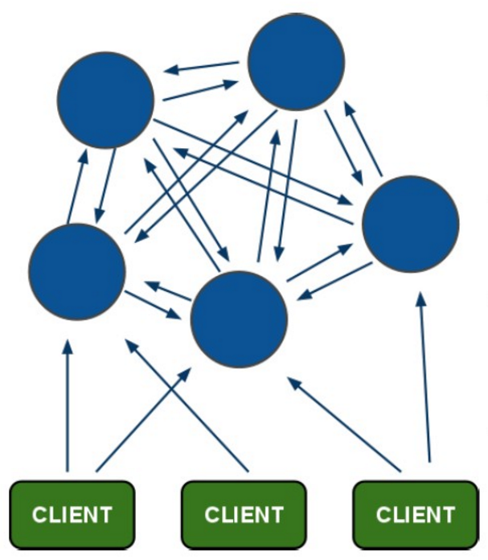

图 1‑1 Redis集群架构

目前Redis原生集群技术运用不多[25]，且基本都是在互联网领域使用。在工业大数据技术越发成熟的今天，能高效率处理工业数据的Reids数据库在工业生产上有着非常大的前景。

## 研究内容

本文的研究目的是设计并实现针对汽车关键零部件加工的生产线控制系统。本文主要研究内容如下：

1. 针对汽车关键零部件的尺寸特征，设计优化其加工工艺，提高零件的加工质量。优化工艺流程，并对数控设备型号选型，设计车间设备布局及物料流动设计。
2. 布局车间网络，实现车间设备的高并发、低延迟通讯。
3. 设计基于Redis数据库的生产线控制系统，提高生产线的加工效率和质量，降低加工成本。
4. 设计基于Redis数据库集群的服务器设备，提高服务器的响应速度。

## 组织结构

本论文由六个章节组成，其组织结构如下所述：

第一章介绍的是本文的的研究背景和意义，介绍国内外有关汽车生产线技术研究内容，并介绍论文的主要解决的问题，最后给出了论文组织结构。

第二章从课题的研究对象——面向汽车轮毂单元加工自动化生产线着手，首先设计其加工工艺，然后根据工艺特征设计整个生产线的工艺流程，接着根据生产线的工艺流程进行数控机床和机器人的选型及验证，随后进行整个生产线设备的布局设计，从而完成面向汽车轮毂单元加工自动化生产线的总体设计

第三章着眼于整个车间的网络布局建设。由车间网络需求入手，分析生产线的组网特征，然后论述生产线组网模型，并进行相关计算分析，用于网络设备选型。接着进行Redis服务器端的布置，为后面软件开发设计打下基础，提升软件运行的效率。

第四章主要描述生产线应用软件。首先从底层开始，介绍数据采集软件DCAgent的功能及其在整个生产线应用软件模型中的作用，然后从面向对象的角度阐述生产线应用软件INDNC的设计方案，接着就软件中的关键数据结构和关键算法进行阐述和分析。

第五章是对本文所设计和实现的工具进行测试，主要描述生产线应用软件功能测试情况。

第六章对本文进行了总结和展望，首先总结了本文的工作成果，最后客观地分析了本文所实现的面向汽车关轮毂单元加工自动化生产线设计的不足，同时给出了未来可以改进的方向。

# 汽车轮毂单元自动化生产线设计与实现

## 汽车轮毂单元工艺设计

汽车轮毂单元的作用是承重和为轮毂的转动提供精确引导，它既承受轴向载荷又承受径向载荷，是一个非常重要的零部件[26]，轮毂单元的质量直接决定汽车前桥的质量。上世纪九十年代至今，汽车轮毂单元已经经过六代产品的更新发展[27]。本小节分析的汽车轮毂单元属于第三代产品，被广泛应用于中低端汽车领域[28]，其3D图如图2-1所示，组成单元内、外圈3D图如图2-2所示：

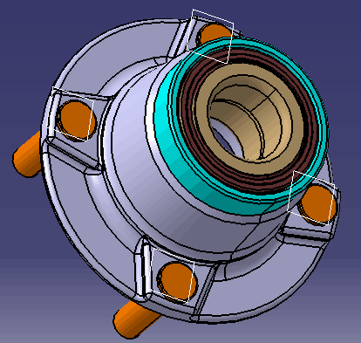

图 2‑1 轮毂单元3D图

|  |  |
| --- | --- |
|  |  |
| (a) T9轮毂单元外圈3D图 | (b) T9轮毂单元内圈3D图 |

图 2‑2 轮毂单元内外圈3D图

汽车轮毂单元加工工艺是决定其加工质量的最根本因素[29]，也是数控机床选型，机器人选型，生产线布局等后期工作的最基本依据。根据汽车轮毂单元的外形特征，其加工工艺设计应遵循以下基本原则：

1. 按照基准重合原则设计，即工艺基准与产品图纸设计基准保证重合。
2. 按照基准统一原则设计，即先使用毛坯粗基准加工一个精基准，后续工步全部依据该精基准定位加工。
3. 按照工序集中原则加工，即通过一次装夹，尽可能完成所有加工部位的加工，避免产生二次定位误差，提高加工精度和加工效率。
4. 按照先粗后精原则加工，确保各工步加工余量均匀，对可能产生较大内应力和容易造成工件内部缺陷的加工，都应安排在较前的工步完成，比如大面的粗铣、大孔的粗镗、深油孔的加工等。
5. 合理编制数控程序，优化刀具加工路线，例如对位置精度要求较高的孔系加工，合理的安排加工路线，可以最大限度减少机床传动副的反向间隙带入的误差，提高加工精度，同时还能有效提高加工效率。
6. 合理的设计工装夹具，一方面确保工装夹具的可靠性和稳定性，另一方面通过一夹多件设计提高加工效率。
7. 合理的安排试漏、压装、清洗、检测、打标等辅助工序，确保生产线运行平稳和顺畅。

下面现以汽车轮毂单元外圈为例进行特性分析，其成品图和毛坯图分别如图2-3、图2-4所示：

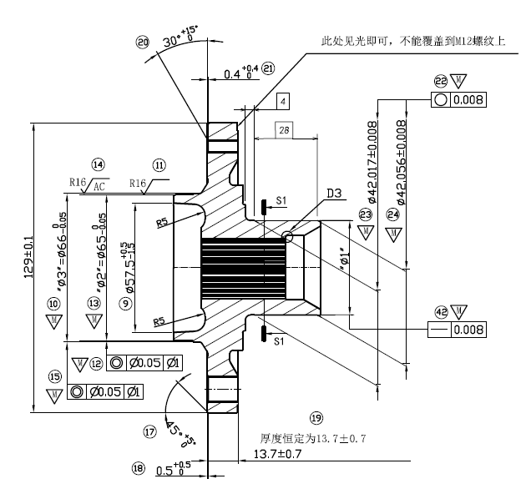

图 2‑3 轮毂单元外圈成品尺寸图

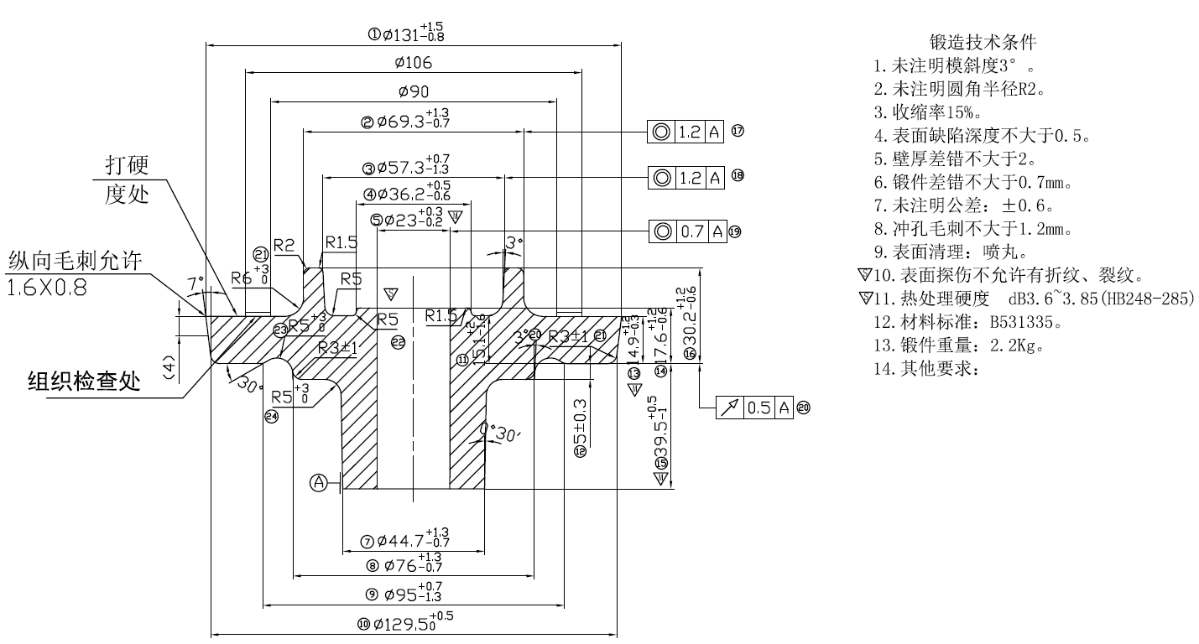

图 2‑4 轮毂单元毛坯图

从汽车轮毂单元外圈毛坯图和成品图分析可知该零件加工涉及到外圆和端面工、镗孔、钻孔、攻丝、拉花键及最后的清洗、吹干、防锈等工序。从加工形状上分析，轮毂单元外圈需要加工多处倒角、圆角及锥面，最薄的零件部位位于圆筒形薄壁，仅有6mm厚。从加工尺寸上分析，轮毂单元外圈的毛坯余量及成品精度要求如表2.1所示：

表 2.1 轮毂单元外圈毛坯余量及成品精度要求

|  |  |  |  |  |  |
| --- | --- | --- | --- | --- | --- |
| 加工尺寸 | 毛坯余量（mm） | 尺寸精度 | 形状精度  （mm） | 位置精度  （mm） | 表面粗糙度  （） |
|  | 2.68 | IT6 | 直线度0.008  圆度0.008 | 同轴度0.05 | R5 |
|  | 3.30 | IT8 | 圆度0.01 | 同轴度0.05 | R16 |
|  | 2.00 | IT9 | 平面度0.02 | 圆跳动0.013 | R16 |
| 镗孔 | 5.50 | IT12 | 圆度0.008 | 同轴度0.05 | R40 |
| M6螺纹孔 | 6.00 | 6H | \ | 位置度.04~ | \ |
| M12螺纹孔 | 12.00 | 6H | \ | 位置度.04~ | \ |
| 花键 | 2.00 | IT11 | \ | 同轴度0.1 | R16 |

整体来看，轮毂单元外圈精度要求处于中等水平，但加工的步骤较多，需要处理的倒角要求较高，因此在工序设计时要根据尺寸特点合理安排工步，提高加工效率和加工精度。

根据上述分析及工艺设计原则，将轮毂单元外圈加工分为六道工序，工序流程图如图2-5所示：



图 2‑5 轮毂单元外圈加工工序流程图

以工序一为例进行分析：毛坯外圆壁较薄，形状较为简单，且端面面积大，更适用于后续工序加工基准，故先加工和外圆。加工时以端面为粗基准，用三爪卡盘夹持进行加工。工序一各参数规格如表2-2所示：

表 2.2 工序一参数规格

|  |  |  |  |  |
| --- | --- | --- | --- | --- |
| 序号 | 工步 | 主轴转速 | 进给量 | 尺寸规格 |
| 1 | 粗车外圆 | 300 | 0.15-0.35 |  |
| 2 | 粗车外圆 | 200 | 0.25 |  |
| 2 | 精车外圆 | 1000 | 0.15 |  |
| 4 | 粗镗孔 | 500 | 0.25-0.5 |  |
| 5 | 精镗 | 1000 | 0.15-0.25 |  |

工序一中，因外圆精度较低，且加工余量仅2mm，为提高加工效率，采用一次粗车加工。根据工序集中原则，工序一还包含了粗、精镗孔，避免重新进行零件定位，提高孔的加工精度。轮毂单元外圈工序一加工后零件尺寸图如图2-6所示：

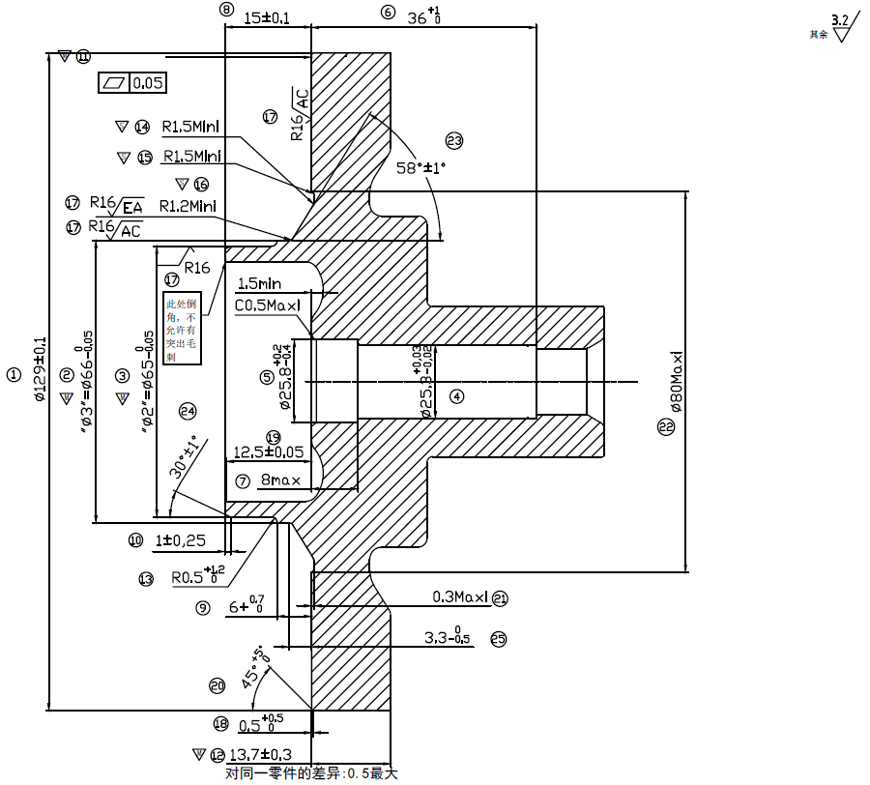

图 2‑6 工序一加工后零件尺寸图

工序二至工序六具体工步见附录一。

## 工序质量控制研究

### 工序质量控制方法

过程能力指数（Process Capability Indices），也称工序能力指数，表示过程能力满足技术标准（例如规格、公差）的程度。它能够衡量一定时间内处于控制状态（稳定状态）下的工序实际加工能力[30]，过程能力指数值越大，表明过程的控制能力越好，零件尺寸的[离散程度](http://baike.baidu.com/item/%E7%A6%BB%E6%95%A3%E7%A8%8B%E5%BA%A6)相对于技术标准的公差范围越小。因此，过程能力指数可以用来衡量面向汽车轮毂单元加工自动化生产线的加工质量。根据不同的生产情形，过程能力指数有多种不同的类型，目前已经提出的过程能力指数模型已经有20多种，但都是从过程能力指数的基础模型发展、演变而来[31]。

Juran[32]于1974年首先提出过程能力指数，其模型公式如公式(2.1)所示：

(.1)

式中，表示零件加工尺寸上限值，表示下限值，为产品质量特性分布的总体标准差，在实际测量计算中，一般用样本标准差估计。在机械加工中，与的差值表示零件尺寸的公差带，记为，它反映零件加工精度等级要求，反映加工工序的质量。当加工过程处于稳定状态时，零件加工质量特性符合正态分布，有99.73%散布在区间中，即有99.73%的零件加工尺寸落在的范围内。过程能力指数表征的是总体均值与目标值重合的情形，如图2-7所示：

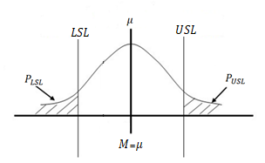

图 2‑7 总体均值与目标值重合时的指数图像

过程能力指数针对的情形比较理想，在实际加工生产中，总体均值与目标值往往存在一定的偏差[33]，因此过程能力指数不适用于大多数实际加工情形。

针对总体均值与目标值有偏差的这种情况，Kane[34]于1986年提出修正的过程能力指数，其图像如图2-8所示：

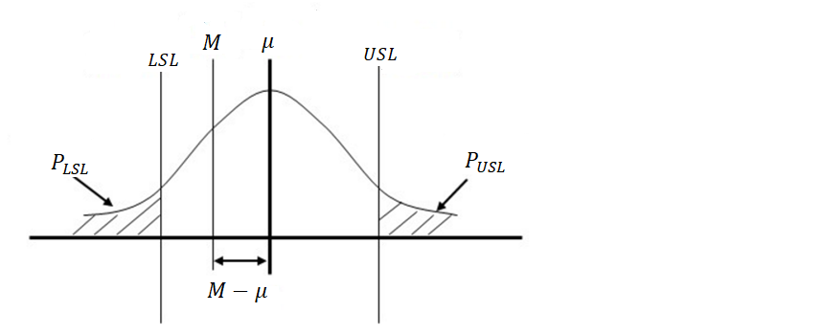

图 2‑8 总体均值偏移时的指数图像

修正的过程能力指数模型公式如公式(2.2)所示：

(.2)

式中，用于衡量总体均值相对于目标值的偏离程度。当总体均值与目标值相等时，，此时。当时，显然有。当时，，总体均值偏移到零件加工尺寸上限值或下限值，过程能力严重不足。

对公式(2.2)分析可知，影响汽车关键零部件加工过程能力指数的因素包括零件公差带大小，零件尺寸总体均值和零件尺寸的标准差。零件公差带一般根据客户需求设定，不能轻易改变，故只能通过优化生产工艺，减小零件尺寸总体均值与目标值的差距，降低零件尺寸标准差来提高过程能力指数。过程能力指数等级评定及处理原则如表2.3所示：

表 2.3 等级评定及处理原则

|  |  |  |  |
| --- | --- | --- | --- |
| 等级 |  | 含义 | 处理原则 |
|  |  | 特优 | 可考虑降低成本 |
|  |  | 优 | 保持 |
|  |  | 良 | 应尽力提升为级 |
|  |  | 一般 | 应尽力提升为级 |
|  |  | 差 | 必须提升其能力 |
|  |  | 不可接受 | 考虑重新整改设计制程 |

### 过程能力指数与不合格率关系

过程能力指数和零件的不合格率有着密切关联[35]，产品的不合格率即为零件尺寸落在区间之外的概率。设零件尺寸质量特性分布符合正态分布，则符合标准正态分布，产品的不合格率计算式如公式(2.3)所示：

(2.3)

因正态分布函数关于对称，不妨设，设零件尺寸公差带对称分布，即有，则，，由公式(2.1)、(2.2)和(2.3)得到过程能力指数与零件不合格率的关系如公式(2.4)所示：

(.4)

由公式(2.4)可知零件不合格率由和共同决定，当时，不合格率为，当时，不合格率记为。则两者的差值关系如公式(2.5)所示：

(.5)

式中，为标准正态分布概率密度函数，，其在区间上单调递减，且，则[在概率密度函数图像上表示的区域如图2-9所示，为蓝色区域与黄色区域面积的差值，即，故，当且仅当时取等号，故不合格率满足下列不等式：

(.6)

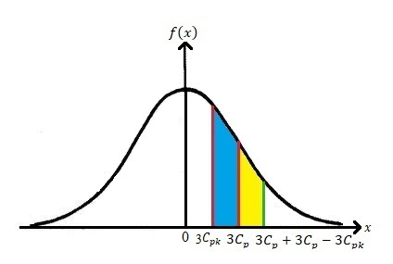

图 2‑9 图像表示区域

由可得，联系公式(2.4)可得：

(.7)

由公式(2.6)和公式(2.7)可知零件不合格率区间为，即过程能力指数不仅能衡量生产过程的质量状况，还能根据标准正态分布表求出产品的合格率范围。和代表的合格率表如表2.4所示：

表 2.4 和代表的合格率表(%)

|  |  |  |  |  |  |  |
| --- | --- | --- | --- | --- | --- | --- |
|  | 0.33 | 0.67 | 1.00 | 1.33 | 1.67 | 2.00 |
| 0.33 | 66.368 | 84.000 | 84.134 | 84.134 | 84.13447 | 84.13447 |
| 0.67 |  | 95.45 | 97.722 | 97.725 | 97.72499 | 97.72499 |
| 1.00 |  |  | 99.73 | 99.865 | 99.86501 | 99.86501 |
| 1.33 |  |  |  | 99.994 | 99.99683 | 99.99683 |
| 1.67 |  |  |  |  | 99.9999 | 99.99997 |
| 2.00 |  |  |  |  |  | 99.9999998 |

### 工序质量控制实例应用

以2.1节轮毂单元加工工序一为例，分析外圆车削质量特性概率分布。加工数据来源为武汉某汽车零部件公司生产车间，零件尺寸采用游标卡尺（精度0.02mm）人工检测得到。根据车间检测人员经验，采取随机抽样的方式获取样本，共采样5组，每组10个数据，样本容量n=50。样本散点分布如图2-10所示：

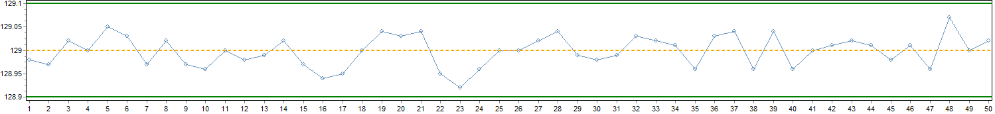

图 2‑10 轮毂单元外圆车削抽样检测尺寸散点图

根据上一节过程能力指数和的计算公式计算，得到样本标准差，，，可求得产品不合格率范围为。查表2.3可知轮毂单元外圆车削质量一般，造成这样的原因是外圆直接一次切削完成，而非先粗车，再精车加工。不过考虑到外圆精度要求较低和节约生产成本，该工序的质量能够满足生产需求。本次采样样本质量特性分布曲线如图2-11所示：

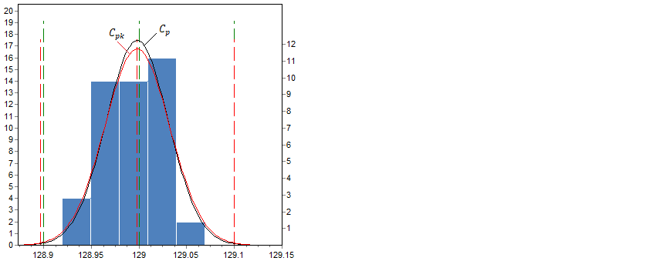

图 2‑11 样本质量特性分布曲线

## 数控机床和机器人实施方案

数控机床和机器人是自动化生产线中最重要的一环，直接决定了零件加工质量和生产线自动化程度。对于数控机床和机器人的选型，要从零件工艺流程出发，选择合理的型号[36]。基于本课题的研究目的和意义，数控机床和机器人只考虑国产设备，以此建设全“国产”的面向汽车轮毂单元加工自动化生产线。

### 数控机床实施方案

数控机床选型应遵循以下原则：

1. 实用性：首先应考虑车间加工需求，包括加工零件复杂程度、精度要求、生产批量、工艺流程，综合以上需求针对性的选择数控机床型号，才能获得最佳实用效果。
2. 经济性：在满足车间加工需求的前提下，应尽量节省成本。一般来说经济性和实用性紧密相连，要根据车间加工的具体情况平衡两者，选择最具性价比的型号。
3. 可操作性：应充分考虑企业管理人员、技术人员及车间操作人员技术水平，在满足实用性的基础上选择操作难度较低的型号。
4. 稳定可靠性：应考虑数控机床技术是否成熟，性能是否稳定，是否占据一定市场份额，是否有相关知识培训和技术支持，要充分考虑到后期可能遇到的问题，选择能够提供解决方案的数控机床厂家。
5. 可持续性：应选择设备升级改造相对容易且提供相应技术支持的数控机床厂家，使车间升级、产品工艺调整等成为可能。

以2.1节轮毂单元加工工序一为例进行分析，该工序包含车削和镗孔两种类型加工，加工最大转速，宜选用能进行车削和镗孔的车削中心。按照上述原则，工序一选择宝鸡机床CH7520C车削中心，支持车削和镗孔刀架，其主要参数如表2.5所示：

表 2.5 宝鸡机床CH7520C主要参数

|  |  |  |  |  |  |  |
| --- | --- | --- | --- | --- | --- | --- |
| 型号 | 联动轴 | 定位精度 | 重复定位精度 | 主轴功率 | 主轴最大转速 | 加工稳定性 |
| CH7520C | X/Z/C | 8 | 5 | 15 | 4200 |  |

数控机床系统采用华中8型数控系统HNC-818B，支持多种现场总线（NCUC、ETHERCAT等），具有多种联网方式，其开放式、全数字、总线式的体系结构为组建自动化生产线带来极大的便利。同时，华中8型数控系统具有的机床健康状态诊断功能和可嵌入的工件测量系统能有效提高工件加工精度，从而增大汽车轮毂单元加工自动化生产线加工过程能力指数。

其它工序的数控机床选型不再赘述，具体型号参见附录二。

### 机器人实施方案

国产机器人与柔性自动线中数控机床、自动料仓、自动检测台、料道输送线等设备相结合，可以实现柔性自动线的自动上下料、自动检测、自动输送，具有定位准确、工作节拍可调、工作空间大、性能优良、运行平稳可靠等特点[37]。机器人选型应遵循以下原则：

1. 根据工件生产线结构与工艺流程，初步确定所需机器人的用途、工位、装机总量和自由度。
2. 根据加工零件与重量外形特征设计机器人夹持装置，确定相关性能参数，如最大负载、速度和重复定位精度等。
3. 根据工件传送方式和范围确定机器人行走方式及最大运动范围。
4. 根据自动化生产线结构和环境特点，确定机器人的防护等级，

以2.1节轮毂单元加工工序一为例进行分析，机器人需要完成上料、下料、运料三种动作，为保证机器人能同时为多台CH7520C数控机床上下料，采用直线行走导轨如图2-12所示：

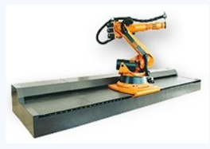

图 2‑12 机器人行走导轨

## 生产线设备布局设计

自动化生产线布局不仅要满足生产工序的要求，同时要从设备位置、物流走道、电力设施与网络设施布置和多条子生产线间的影响等方面综合分析设计。自动化生产线布局要做到“两个避免”[38]，即避免孤岛型布局和鸟笼型布局。孤岛型布局把生产线分割成一个个单独的工作单元，其缺陷在于单元与单元之间互相隔离，明显会降低自动化生产线的连贯性和一致性。鸟笼型布局则没有考虑到物流、人流等因素，使得物流不顺畅，降低自动化生产线生产效率。自动化生产线布局原则如下：

1. 尽可能保持生产过程的连续性，使零件在加工检验或运输状态中减少中断和停顿，机器人的上料和运输作用要和工序紧密衔接，各生产环节的加工应相互匹配。
2. 工件加工中的运送路线要短，尽可能地减少工件的运送次数与运送量及人工操作。
3. 车间要预留足够的通道面积，通道要宽而直，尽可能少转弯，物流通道和人行通道要分开。
4. 充分保证生产用面积，提高彻底利用率，不需要的物品清理出车间。如果条件允许，可为后期拓展预留布置空间。
5. 尽量利用梁内空间，用于网络走线。
6. 设备布置要保证安全，生产线外侧应设置安全网，人行通道设置在生产线外，保证人员安全。

下面以武汉某汽车零部件公司组建面向汽车轮毂单元加工自动化生产线为例进行生产线设备布局分析。该公司拟建设生产PF2轮毂单元、T9轮毂单元、壳体、凸轮轴和轮毂单元磨削等五条自动化生产线线。根据上述原则，结合车间实际情况，生产线设备布局图如图2-13所示：

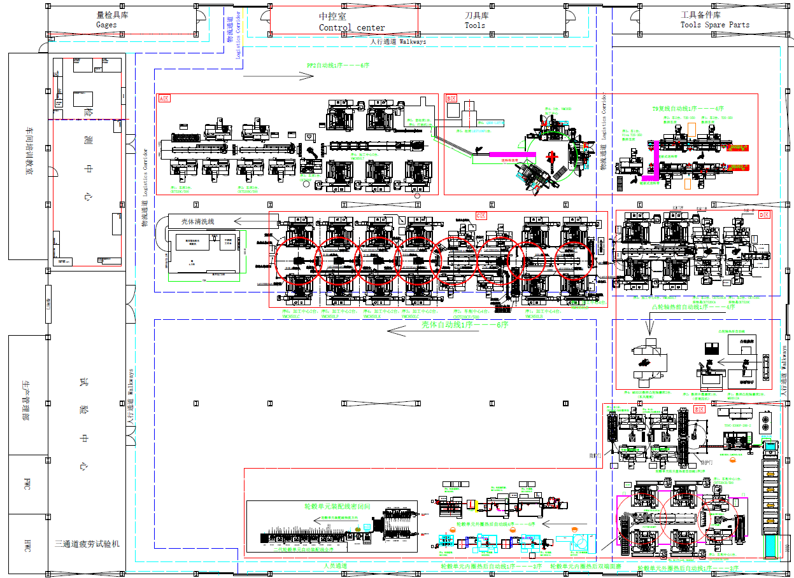

图 2‑13 自动化生产线设备布局图

车间共有数控机床72台，机器人21台，根据工艺流程分为A、B、C、D、E、五个区域，分别对应上述五条子生产线。其中，两条长度较短的生产线A和B在同一排，生产方向相反，共用同一个物流出口，减短了零件运送路径；生产线E没有占用一排，而是呈“L”型设计，使得整个生产线呈半开放式布局，便于操作人员往来各个子生产线，提高工作效率，同时为生产线的扩展预留了空间。

## 本章小结

本章根据汽车轮毂单元毛坯和成品零件图分析了零件尺寸特征，设计了加工工序，并引入过程能力指数控制工序加工质量。然后分析了数控机床和机器人选型原则，并给出了数控机床选型实例。最后设计了汽车轮毂单元加工自动化生产线车间布局。

# 生产线组网方案设计与实现

## 生产线组网需求分析

### 功能需求分析

面向汽车轮毂单元加工的自动化生产线主要包含生产设备（数控机床，机器人）、工控机、服务器和其它通信设备。生产设备在车间网络中的功能需求为局域网内的网络基础通信和数据互联，对互联网应用没有任何依赖。车间内其它设备如工控机和服务器在脱离互联网的局域网中也能完成生产线任务，但考虑到车间工作的复杂性和不可确定因素，互联网丰富的信息能为车间网络提供许多应用和故障解决方案[39]。因此，整个车间网络的功能需求可归纳如表3-1所示：

表 3.1 生产线网络应用需求

|  |  |
| --- | --- |
| 应用需求 | 描述 |
| 企业级服务器 | 存储和调用生产线数据 |
| 生产线应用软件 | 用于生产监测和数据管理 |
| .数据采集和传输 | 设备数据采集和传输 |
| 一般Internet应用 | 利用Internet的便利提高生产效率 |

### 性能需求分析

面向汽车轮毂单元加工的自动化生产线具有设备数量多，零件加工质量要求高，工作时间稳定等特点，即生产线网络节点较多，对网络时延和稳定性要求较高，网络节点负载较为均衡。因此，生产线网络必须要有较大的带宽，设计的网络拓扑结构要尽可能的降低网络时延，网络资源要均衡分配到每一个网络节点[40]，且节点之间应互不影响，保证某一节点的故障对生产线其它节点没有影响，以此提高网络的稳定性。考虑到后期生产线调整和拓展，网络拓扑结构要便于网络节点的接入与删除，网络带宽设计应预留一定的余量[41]。

### 网络结构需求分析

#### （1）拓扑结构需求分析

根据网络性能需求分析，最合适采用的拓扑结构为星型结构，其具有的管理维护容易，节点拓展方便，网络延迟时间小、传输误差低，易于故障诊断和隔离的特点非常契合前文所分析的生产线功能和性能需求。不过，星型网络对中心节点的依赖很高[42]，因此网络拓扑中心节点设计是本章的重难点之一。

网络拓扑结构从主干网络到网络节点依次划分为汇聚层和接入层，且交换机级联不应超过三级，以免影响网络速率。

#### （2）网络节点需求分析

生产线网络的网络节点大部分是生产线上的设备（数控机床和机器人），此外还包括工控机、计算机和服务器等。根据车间的设备布局情况，网络节点应对照设备布局进行子网划分，同一区域设备划分到一个子网中，便于网络节点管理。每一个子网中的交换机性能应满足子网性能需求，汇聚层交换机应采用高性能、大型交换能力的设备。出于网络安全和成本考虑的角度，生产线设备子网可以仅组成一个局域网，不接入城域网，而其它节点（计算机、服务器）除了与生产线设备组建局域网通信外，在防火墙的保护下接入城域网，获取一般Internet应用服务。

#### （3）网络链路需求分析

为降低网络时延，满足车间网络性能需求，网络主干链路和汇聚层采用光纤传输介质，且在实际网络布局中，汇聚层交换机应摆放在合理位置，尽可能减小接入层交换机与汇聚层交换机光纤长度。网络链路采用架空走线的方式，依托于车间上方铁架走线。接入层设备走线应在线路上进行编号，便于车间网络管理与维护。

### 网络扩展性需求分析

一般来说，生产线建成后在相当长的一段时间内其业务类型、生产结构都不会有大的变化，因此网络功能和性能需求几乎没有改变。网络扩展只需考虑生产线节点变化，需要预留的内容包括车间网络节点IP，交换机接口，网络带宽等，预留原则为在成本允许的情况下预留当前使用量30%的接口、带宽等[43]。

## 生产线组网方案设计与实现

### 生产线组网方案设计

面向汽车关键零部件加工的自动化生产线车间网络为汽车零部件生产服务，其设计应遵循一下原则：

1. 先进性和实用性原则：实用性原则是网络建设的核心原则，车间网络必须满足生产线生产需求，同时又要适当引入先进技术，能支撑现在和未来一段时间车间的网络需求。设计应体现先进性和实用性的完美统一，采用先进技术必须符合实际情况，以求得最佳效果。
2. 可靠性原则：在实现功能需求的前提下，车间网络要确保系统运行的正确性；网络拓扑设计、硬件选型和配置、网络布局和软件设计时都要考虑到稳定性问题，以及发生故障错误的应对措施和解决方案。
3. 安全性原则：车间网络具有较高安全性的需求，具体体现在网络时延稳定性、中心节点稳定性和服务器数据安全等方面，且能从硬件和软件上防止非法访问。
4. 可扩展原则： 车间网络应具有较好的伸缩性，能针对生产线的调整进行灵活的配置和扩展，网络设计应按照模块化、层次化的原则进行，提高其可拓展性能。

为满足车间网络性能需求，车间拟建设千兆以太网网络。千兆以太网拥有传输速度快、传输距离远、稳定可靠等优点[44]，其标准所包含的传输介质有单模、多模光纤，100米内的5类及以上双绞线等，传输速率为1Gbps，向后兼容10Base-T（以太网）和100Base-T（快速以太网）网络。

基于前文对车间网络需求的分析和上述设计原则，本文设计的车间网络拓扑图如图3-1所示：

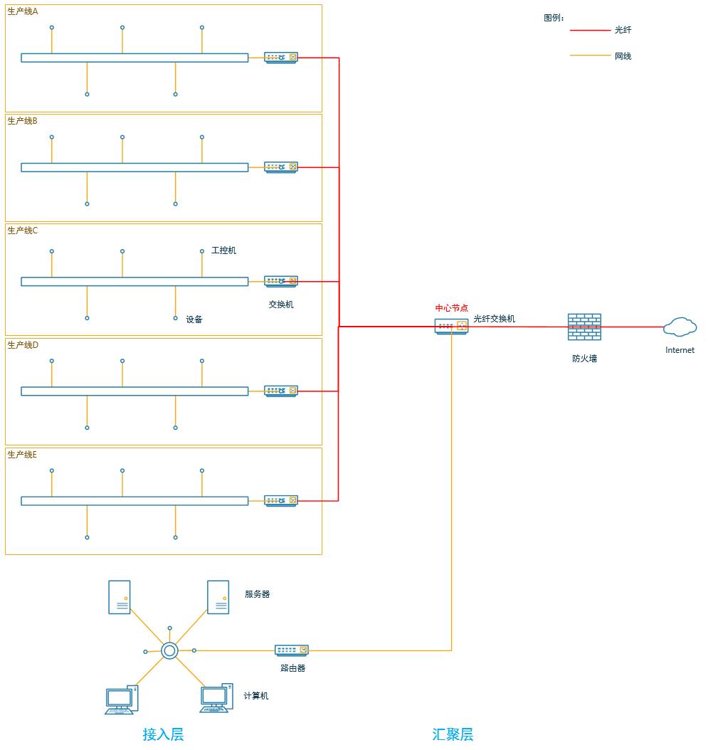

图 3‑1 车间网络拓扑图

车间一般具有占地面积大、噪音大、粉尘多等特点，对网络干扰较大[45]。为降低网络时延，提高传输速度，汇聚层网络采用光纤连接，接入层采用超五类屏蔽双绞线连接。中心节点交换机和接入层交换机都带有光纤接口和千兆RJ45网线接口，接入层交换机通过网线接口接入生产线设备（数控机床和机器人）和工控机，组成一个子局域网，并通过光纤接口与中心节点交换机互连，接入汇聚层。整个车间网络拓扑结构中，交换机级联层级为两级，车间长距离的网络传输介质为光纤，而每条网线的传输距离可由以下模型计算得出：

设一条子生产线设备等距布置在一条直线上，其设备数目为n，整个生产线长度为L，对应的交换机摆放在第k台设备旁。则第i台设备连接交换机的网线最短长度计算公式如公式(3.1)所示：

(.1)

因，故。如果交换机布置在生产线中间，即，则，当设备数量时，，即。因此要保证网线长度不超过100米，只需要生产线长度在200米以内即可。

车间网络中计算机和服务器作为需要与互联网连接的一部分设备，由一个路由器接入（若设备较多，可先接入交换机，再接入路由器），再汇聚到中间节点交换机，与各条生产线组成一个局域网。不仅能和生产线上的设备进行数据通讯，还在防火墙的保护下接入城域网，实现了与城域网的互联，满足了车间对互联网服务的需求。同时，生产线设备与城域网之间没有路由设备，使得生产线设备与城域网隔离，在一定程度上提高了车间网络安全。

### 网络设备选型

根据车间网络需求和具体特点，在进行网络设备选型主要考虑以下四个方面：

1. 选型的产品要很好的契合网络拓扑结构，实现设定的网络功能。
2. 选型的产品必须符合相关标准，具有详细的帮助文档和操作说明。
3. 选型的产品应该是成熟的，有着广泛的应用，占有一定市场份额。
4. 选型的产品应提供完善的售后服务。

汇聚层中心节点交换机承担整个车间网络的交换功能，其性能直接影响整个车间网络的性能和稳定性，因此该交换机的选型至关重要。从工作的网络OSI模型层次划分，交换机分为二层交换机和三层交换机。二层交换机工作于OSI模型的第2层(数据链路层)，其技术发展比较成熟[46]。三层交换机实现了OSI模型的第3层（网络层）的部分路由功能，提升了大型局域网内部数据交换能力。从支持的传输方向划分，交换机分为单工、半双工和全双工交换机。

对车间网络的拓扑图分析可知，整个网络不包括核心层，不需要增加路由功能，且二层交换机技术更成熟可靠，成本更低廉，故选用二层交换机；车间数据传输方向基本是从底层设备经由交换机向上层服务器传输，与交换机单工模式更契合，不过考虑到后期车间管理系统(MES、ERP)的建设，需要自上而下发布命令，选用全双工交换机更符合组建车间网络可扩展原则。

国际标准定义的千兆网络端口线速包转发率为1.488Mpps，百兆网络端口的线速包转发率为0.1488Mpps，按照此标准计算交换机包转发率计算公式如公式(3.2)所示：

(.2)

式中，m表示千兆网络端口数目，n表示百兆网络端口数目。

全双工交换机交换容量计算公式如公式(3.3)所示：

(.3)

式中，表示生产线设备带宽，单位：Mbps。

根据公式(3.2)和公式(3.3)可得出交换机线速包转发率和线速背板带宽，选型时交换机对应的性能参数应大于理论计算值，则交换机在第二层交换和背板带宽上能做到线速转发。根据可扩展原则，交换机背板带宽应该预留30%，即选型的交换机背板带宽至少是理论计算值得1.3倍。

以武汉某汽车零部件公司组建面向汽车轮毂单元生产自动化生产线为例，其车间设备共计93台，均支持百兆以太网，另有六台工控机，一台服务器，一台计算机，均支持千兆以太网，由公式公式(3.3)计算中心节点交换容量：

故中心节点交换机背板带宽需要满足，即。

各个子生产线中设备最多的是生产线C，含设备22台和一台工控机。故对于每条子生产线交换机交换容量为：

故子生产线交换机背板带宽要满足，即。

除了需要满足上述要求，千兆交换机的线速包转发率还需要大于由公式(3.2)计算出来的包转发速率，且根据车间网络拓扑图，各个子生产线交换机的网线接口数量至少为29个，至少有一个光纤接收接口。而中心节点交换机至少有一个光纤接收接口和五个光纤发送接口。路由器的选型则没有太多的要求，只需要支持千兆网络即可。

详细的车间网络选型清单见附录三。

### 生产线设备网络IP布局

分析车间网络拓扑图可知，五条子生产线各组成一个子局域网，结合生产线设备布局，可根据划分的五个区域进行设备网络IP分配。为保证各个区域设备处于同一个局域网中，将其全部划分到同一个网段，配置相同的子网掩码。车间网络IP地址布局如表3.2所示：

表 3.2 车间网络IP地址布局

|  |  |  |
| --- | --- | --- |
| 生产线 | 区域 | IP地址范围 |
| PF2轮毂单元 | A | 192.168.0.1~192.168.0.50 |
| T9轮毂单元 | B | 192.168.0.51~192.168.0.100 |
| 壳体 | C | 192.168.0.101~192.168.0.150 |
| 凸轮轴 | D | 192.168.0.151~192.168.0.200 |
| 轮毂单元磨削 | E | 192.168.0.201~192.168.0.250 |

子网掩码设置为255.255.255.0，且每个区域IP地址范围内的第一个地址分配给该条生产线上的工控机，便于网络管理。

## Redis集群服务器方案实现

### 服务器端需求分析

为了解Redis集群服务器内存大小需求，现对Reids数据库内存占用大小和DB数量关系进行研究。现收集了16台设备信息，依次存于Redis数据库中，每一个DB中的SampleData记录为10000条。Reids数据库内存占用大小used_memory_human与DB数量关系散点图如图3-2所示：

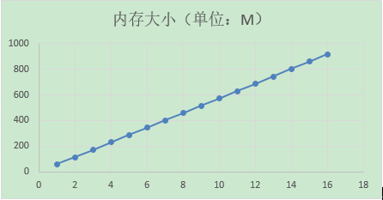

图 3‑2 内存占用大小与Redis数据库数量关系散点图

用计量软件Eviews9.0对上述数据分析，得到如图3-3所示的结果。结果表明，采用最小二乘法估计的线性回归为0.999999，显著性水平小于0.001，即MemorySize（Redis数据库占用内存大小）和DBCount（DB数量）线性关系非常显著。因此，这两个变量间的关系可以用公式(3.4)表示：

(.4)

式中，表示数据库DB数量，表示SampleData为10000条时的Redis数据库内存占用大小，单位为MB。当D取值为1时，为56.81654MB，将记为Redis数据库内存大小基本单元，用于后续相关计算。

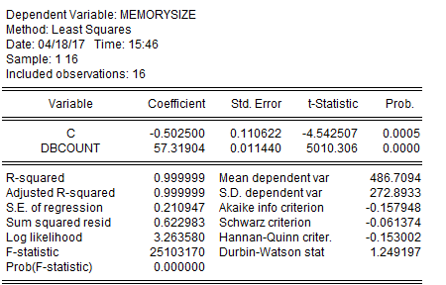

图 3‑3

Redis数据库内存总占用量计算公式可用公式(3.5)所示：

(3.5)

式中m表示生产线设备总数，n表示生产天数，h表示每天生产线工作时间，单位为小时。

以武汉某汽车零部件公司组建面向汽车关键零部件生产自动化生产线为例，按照一天8小时的工作时间计算，93台设备五天产生的数据量大小约为74.3GB。

### Redis集群服务器方案实现

从数据安全及服务器性能角度考虑，设计六节点的主从结构Redis集群拓扑图如图3-4所示：

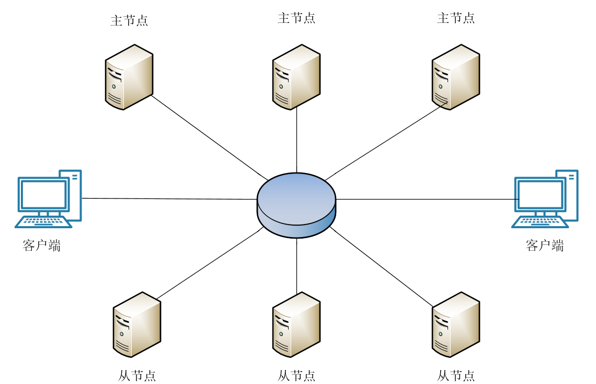

图 3‑4 Redis集群拓扑图

拓扑结构中包含三个主节点和三个从节点，每个主节点和一个从节点对应，从节点完全复制了主节点的数据，保证数据安全，能在一定程度上防范因服务器故障造成的数据丢失。三个主节点之间数据共享，客户端连接任意一个主节点即可读写数据。主节点slot分配范围如表3.3所示：

表 3.3 主节点slot分配范围

|  |  |
| --- | --- |
| 节点 | Slot范围 |
| 1 | 0-5460 |
| 2 | 5461-10922 |
| 3 | 10923-16383 |

为防止数据过多引发服务器故障，采用删除过期数据策略，即设定Redis服务器maxmemory，一旦其使用内存超过设定值，触发主动清理策略。考虑到成本因素，根据上一节计算结果，选型的主节点服务器的内存为35GB，Redis占用最大内存maxmemory设定为30GB，故生产线数据的存活周期约为5天。如果后期需要增加数据的存活时间，可根据需求增加集群节点。

## 本章小结

本章从车间网络需求着手，设计了车间网络拓扑图，对车间设备的网络IP进行了规划，接着分析了车间Redis服务器需求，并对Redis服务器内存大小和数据库数量进行建模分析，计算出面向汽车轮毂单元加工自动化生产线Redis服务器内存值，为服务器选型打下基础。

# 生产线应用软件设计与实现

## 生产线应用软件需求分析

### 功能需求分析

通过前文分析可知，整个自动化生产线对生产稳定性要求较高，生产线应用软件需要具备以下功能：

1. 设备状态实时监控；
2. 基础数据管理；
3. 用户管理。

设备状态实时监控功能要求生成过程中能实时监控并显示生产线机床和机器人的工作状态，在机床工作故障时发出告警，以此保证第一时间发现生产故障并排除。

基础数据管理功能要求能对生产线上的基本数据进行增删查改，包括机床和机器人的编号，IP地址，产线基本参数、服务器参数等。

用户管理功能要求能增加删除用户、修改账户密码等操作。

上述软件的三大功能需求及用户之间存在一定的约束关系，为了深层次分析软件功能需求，特建立软件功能需求UML用例图，如图4‑1所示。

软件用户包含管理员、其它用户和操作工，其操作权限等级依次降低。管理员具有任何操作的权限；其它用户由管理员通过用户管理功能创建，继承了管理员除创建用户以外的全部权限；操作工只具备查看设备状态监控、数据分析结果和相关参数等权限，以此来防范生产过程中因软件操作失误而造成的生产故障。状态监控功能依赖数据管理模块，故软件运行初期，管理员需要根据生产线硬件布置设置相关服务器、设备和产线参数；为避免重复性的参数设置和用户切换，软件需要具备参数记忆功能，以此简化软件操作，提高生产效率。

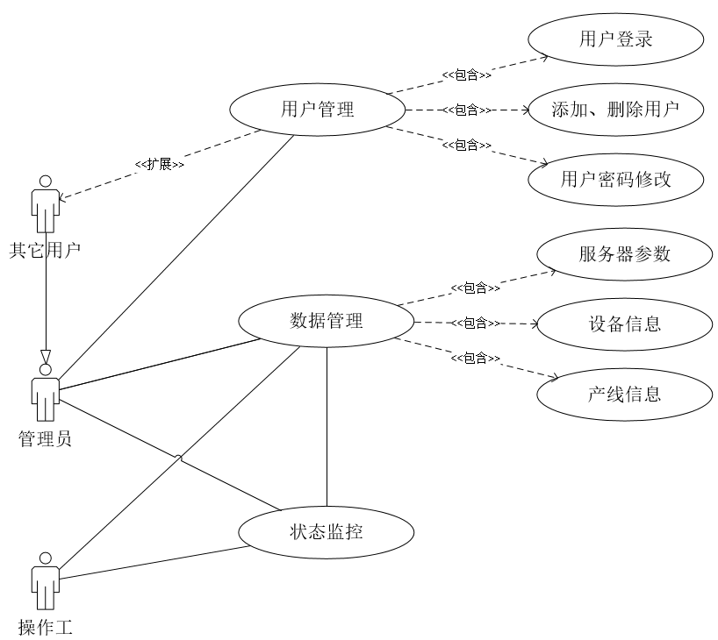

图 4‑1 软件功能需求UML用例图

### 性能需求分析

性能需求方面，由于该自动化生产线对生产加工质量要求较高，而且加工过程中产生的数据量较大，因此软件对数据的读取和存储效率要求较高。针对软件的功能需求和数据特点，通过软件简化的数据流图对软件的数据流动加以分析，如图4-2所示。

软件运行时数据操作包括用户登录、用户信息修改、基础数据修改调用等。其中，用户登录和信息修改操作频率较低，而基础数据修改调用操作在生产过程伴随着状态监测功能和数据分析功能时刻在进行，因此针对这两种频率差异极大的数据库操作需求，应设计差异化的数据存储机制。

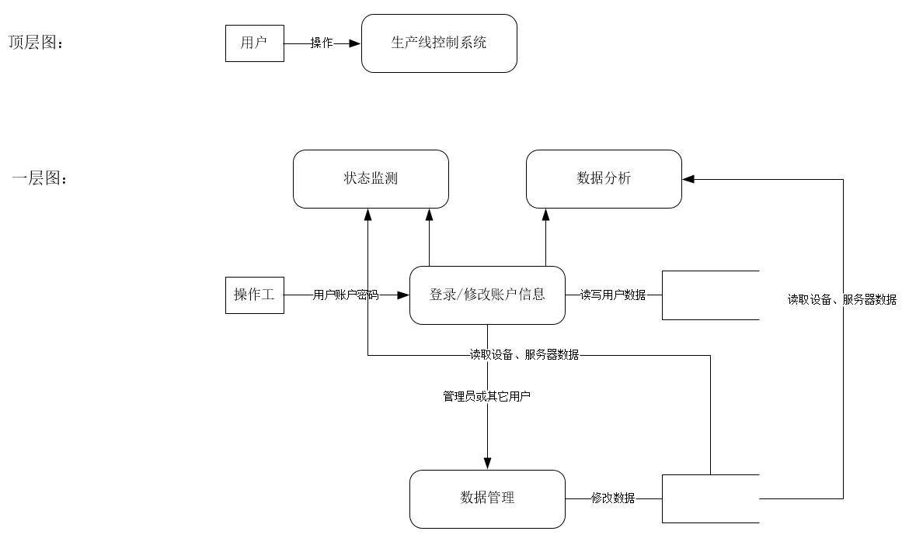

图 4‑2 软件数据流简化图

### 环境需求和用户界面需求分析

生产线控制系统软件运行于上位机上，需支持常用windows操作系统（win7/win8/win10）。考虑到软件性能的需求较高，建议采用64位操作系统，本地服务器MySQL Server版本要求在5.0以上，服务器Redis版本在3.0及以上。

为方便工人的进行软件操作，软件的用户界面应简洁明了，各功能区域划分清晰有序，降低软件的操作难度。

### 开发环境准备

本文所述生产线应用软件采用C#开发，上位机采用windows系统，下位机为基于华中8型数控系统的数控机床和机器人，服务器端采用CentOS系统。开发环境表如表4.1所示：

表 4.1 软件开发环境

|  |  |  |
| --- | --- | --- |
| 工具 | 版本 | 备注 |
| 上位机操作系统 | win10 64位 |  |
| 软件开发平台 | Visual Studio 2015 |  |
| .Net Framework | 4.5 |  |
| 上位机MySQL | MySQL Server 5.7 |  |
| ServiceStack.Redis | 3.9.71.0 | 4.0版本后需要付费，否则每小时数据库访问次数限制为6000次 |
| 服务器操作系统 | CentOS 7 |  |
| Redis服务器 | 3.2.8 | 大于3.0版本才具有集群功能 |

## 生产线控制系统软件设计与特征分析

### 设计思想和目标

根据前面的软件需求分析，自动化生产线控制系统应对生产线上的数控机床和机器人进行统一的状态监测和数据管理，包括数控机床和机器人的基本信息和生产状态。软件应具备较高的性能要求，能在毫秒级的时间内实时刷新设备状态信息，运行要求稳定可靠，用户界面简单清晰，操作方便。

#### 软件设计思想

1. 数据采集层分离：采用统一的数据结构数据库服务器为数据源，屏蔽底层设备差异，提高生产线的柔性，便于生产线设备调整和拓展。
2. 系统功能模块化：系统功能模块化设计，相互之间不存在双向依赖关系，降低其耦合性，极大提高开发效率。

#### 软件设计目标

1. 高性能的数据读写能力：面向汽车轮毂单元加工自动化生产线应用软件剥离了数据采集层，数据来源为统一数据结构的数据库服务器，为实现生产线设备实时监控功能，应用软件的数据刷新时间必须要达到100ms级别，而且生产线对软件稳定性的要求很高，故在软件设计时期，首先要考虑的是软件的数据读写能力和稳定性，为其功能实现打下基础。
2. 多线程处理能力：面向汽车轮毂单元加工自动化生产线应用软件实现设备实现监控功能，需要实时刷新数据，数据读取和界面刷新应以异步线程的方式实现，保证软件界面数据刷新时的流畅性。
3. 软件性能稳定：软件性能稳定性直接影响到生产线零件加工质量，故应严格遵守软件功能管理法则，从技术层面保证系统的可靠性和稳定性。
4. 界面清晰明了，操作简单：生产线上接触本软件最多的是车间工人，其文化水平较低，很容易误操作，所以应尽量简化模块设计，界面要简单明了，有指导性的文字说明，简化软件操作。

### 软件设计框架

根据软件需求分析，设计的软件框架如图4-3所示：

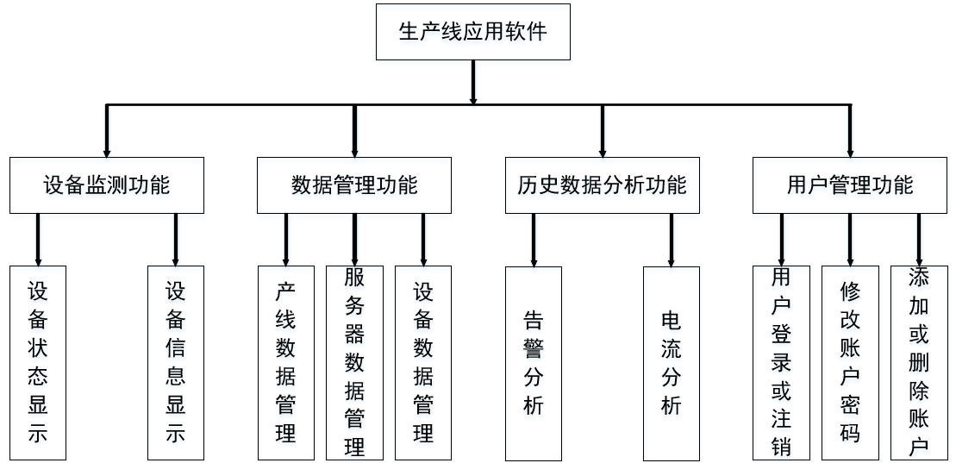

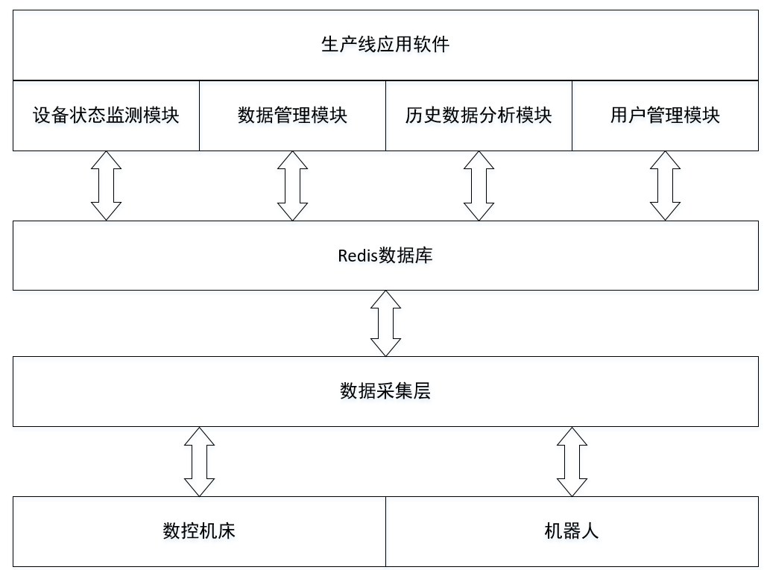

图 4‑3 应用软件框架

软件包含4个子模块：设备状态监测模块、数据管理模块、历史数据分析模块和用户管理模块。各个模块的数据由Redis数据库提供，采用的数据接口为ServiceStack.Redis提供给C#开发的Redis数据库接口。

数据采集层作为软件框架中独立的一层，采集生产设备数据信息并存入Redis数据库中，它并不包含于应用软件，但为了使软件整体框架从底层到上层结构更清晰，特在框架图中列出设备层和数据采集层

## 数据采集层软件分析

### 数据采集层次分析

由软件需求分析可知，数据采集要求性能较高。采用华中8型数控系统的数控机床和机器人提供的数据接口，能高效的读取加工数据，但是考虑后期自动生产线的调整和拓展，数据采集层需要屏蔽底层设备的差异，以统一的数据格式存储采集到的数据。本文提出的数据采集层结构拓扑图如图4-4所示：

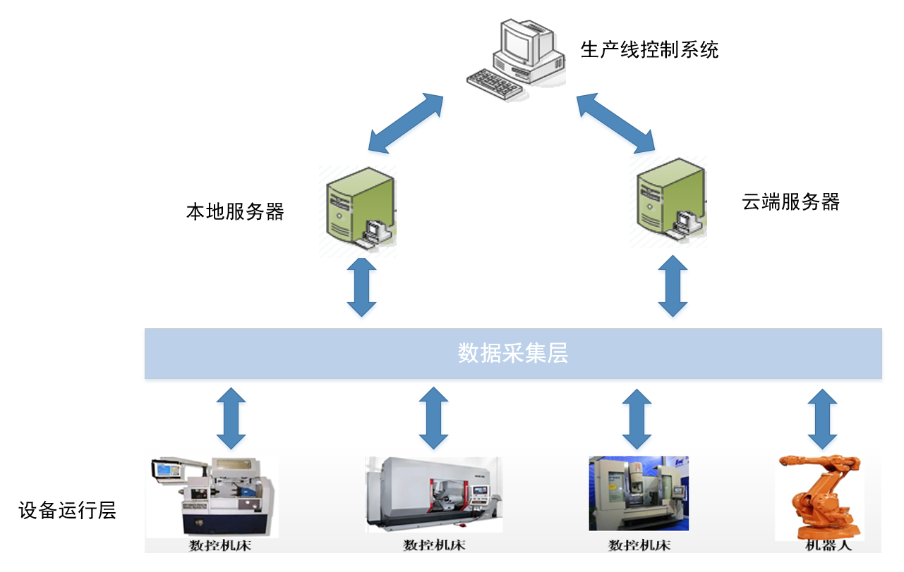

图 4‑4 数据采集层结构拓扑图

数据采集层位于底层设备层和上层应用层之间，可以将其看作一个黑盒，输入是生产线基于不同数据采集方法的设备，输出是统一数据格式的数据库数据，黑盒中的实现可以是不同设备数据采集层的集合，也可以是集成统一的数据采集软件。数据采集层将采集到的数据存储到云端服务器和本地服务器中，为上层应用提供数据源。

对比直接从设备读取数据，这样的数据采集层次结构具有以下优点：

1.屏蔽底层设备差异，有利于生产线设备拓展，可避免因设计统一的数据采集软件造成的成本提升。

2.为上层提供统一数据格式的数据源，一次性采集设备的全部数据，以满足上层应用的需求。

### DCAgent 数据采集软件简介

DCAgent是华中科技大学国家数控工程技术研究中心开发的，用于华中数控系统机床数据采集软件。软件界面包括三个区域：文件操作、服务器参数设置、机床连接显示区域。服务器参数如图4-5所示：

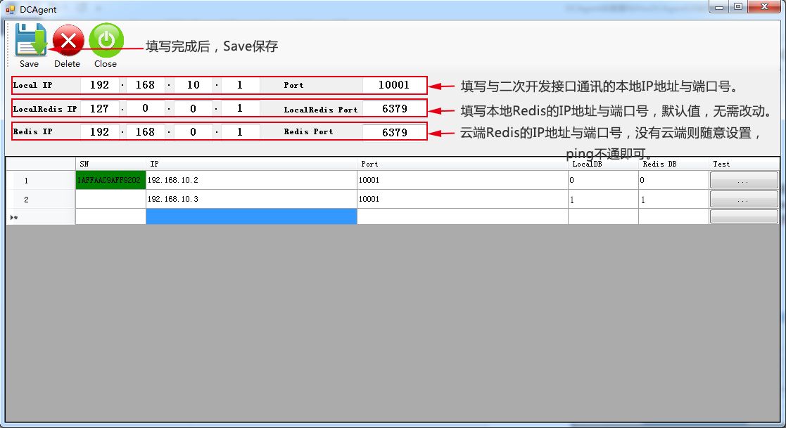

图 4‑5 DCAgent服务器配置示意图

DCAgent连接机床设备需要填写机床的IP地址和端口号，若连接成功，机床SN单元格出现其SN码，且背景色为绿色。此时DCAgent开始读取机床的数据，并存储到本地Redis和云端Redis服务器对应DB索引的数据库中。 连接机床示意图如图4-6所示：

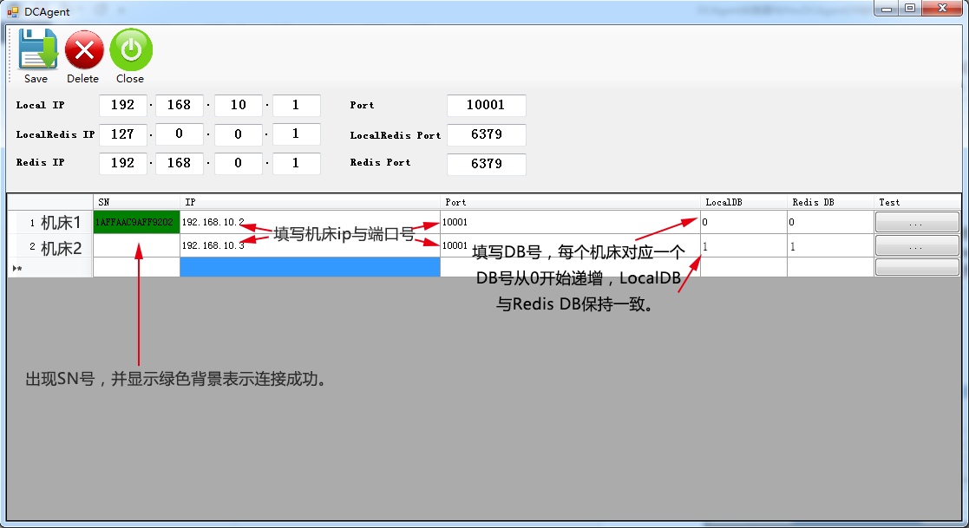

图 4‑6 DCAgent连接设备示意图

### 采集数据结构分析

根据软件框架设计，DCAgent采集数据应存入云端CentOS搭建的Redis服务器中。基于CentOS操作系统的Redis服务器效率高，稳定性好，但数据显示不够直观，不便于数据结构分析，为此特引入windows操作系统下的RedisClient软件对采集的数据进行分析。

RedisClient 是 Redis 客户端 GUI 工具，它将redis数据以windows资源管理器的界面风格呈现给用户，可以帮助redis开发人员和维护人员方便的建立、修改、删除和查询redis数据，其界面如图4-7所示。

默认情况下Redis数据库为16个，从db0到db15，通过修改Redis的配置文件中“databases”参数值，可以更改数据库数量，需要注意的是修改命令“config set”在服务器运行阶段无法修改“databases”参数值，可以在服务器启动时加入“--databases value”后缀命令将“databases”值修改为“value”，具体修改方式请参照Redis官方手册，这里不再赘述。

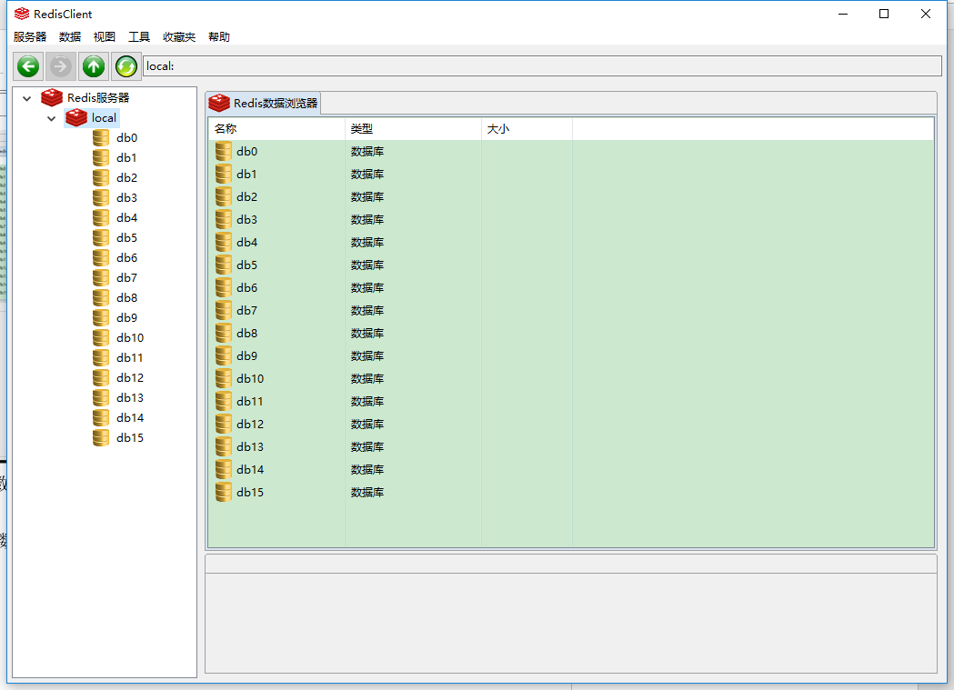

图 4‑7

DCAgent采集机床数据，并以统一的形式存储到本地和云端Redis服务器中。采集的数据包括5条设备基础信息数据，13条设备参数数据，数据具体名称和含义如表4.2与表4.3所示：

表 4.2 设备基础信息数据

|  |  |  |
| --- | --- | --- |
| 名称 | 类型 | 含义 |
| IP | 字符串 | 设备IP地址 |
| Machine | 字符串 | 设备SN码 |
| Port | 字符串 | 设备端口号 |
| System | 哈希表 | 设备各个子系统版本 |
| TimeStamp | 字符串 | 上一次设备连接时间戳 |

表 4.3 设备参数信息数据

|  |  |  |
| --- | --- | --- |
| 名称 | 类型 | 含义 |
| Alarm | 数据包 | 设备告警 |
| Axis | 数据包 | 设备坐标轴参数 |
| Channel | 数据包 | 设备通道参数 |
| Dynamic | 数据包 | 设备加工动态数据 |
| File | 数据包 | 设备加工文件数据 |
| GCodeFile | 数据包 | 设备加工文件G代码 |
| Health | 数据包 | 设备健康诊断文件数据 |
| PLC | 数据包 | 设备PLC数据 |
| Parameter | 数据包 | 设备参数数据 |
| Register | 数据包 | 设备寄存器数据 |
| Tool | 数据包 | 设备刀具数据 |

上述采集的数据中，Dynamic数据包只包含一个名为“SampleData”的列表型数据，它动态记录了设备当前加工状态，频率为1s一次，因此，随着加工时间推移，Dynamic数据包大小不断增长。DCAgent软件采集数据时，若连接了云端服务器，Dynamic数据包将保存在云端，若未连接，本地服务器SampleData列表最多存储10000条记录，超过10000条的记录将覆盖前面的储存结果。SampleData列表结构如表4.4所示：

表 4.4 SampleData列表结构

|  |  |
| --- | --- |
| 名称 | 含义 |
| JobId | 任务Id |
| SecId | 加工时间序列 |
| SampleDate | 采样时间戳 |
| GCodeFile | 采样加工文件路径 |
| ProId | 采样加工文件 |
| LineId | 当前运行G代码行数 |
| Data | 采样数据 |

SampleData列表数据按照SecId排序，非加工时SecId为-1，加工时其值从0开始，每次递增一秒。Data包含采样的具体数据，根据轴系不同分为0、1、2和5，分别代表X、Y、Z和主轴，每个轴的数据包括“CMDPOS”、“ACTPOS”和“CURRENT”，分别表示G代码中轴的位置，实际轴的位置和当前工作电流。此外，Data还包括采样的通道状态和刀具切换实际数据。

## 生产线应用软件实现

### 机床设备监测模块实现

机床设备监测模块界面分为三个区域，区域1为设备状态显示区域，区域2显示生产线设备状态信息，区域3用于选择要显示的设备状态类型，如图4-8所示：

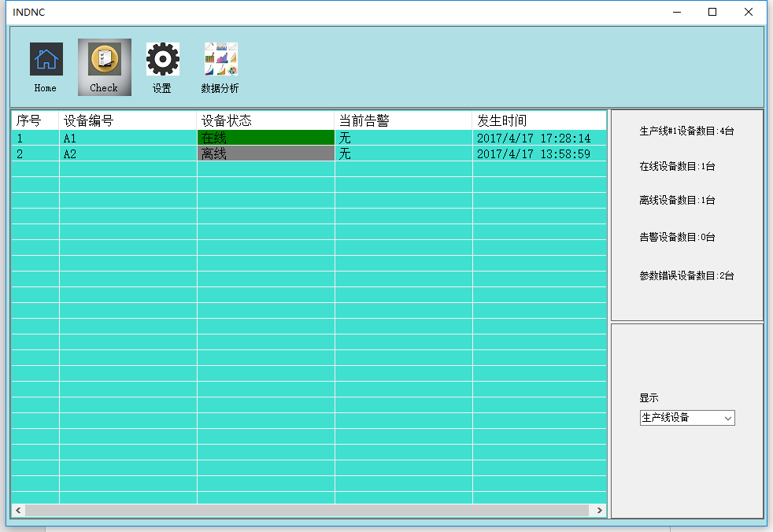

区域1

区域3

区域2

图 4‑8 机床设备监测示意图

机床设备监测模块用于对生产线设备状态进行监视，设备状态可分为在线、离线、告警等状态。在设备参数设置时，存在设置错误的可能，这将导致显示的设备状态不准确，针对这种情况，添加名为“参数错误”的设备状态，用于区分那些参数设置错误的设备。因此，显示区域共包括五种选择：生产线设备，在线设备，离线设备，告警设备，参数错误设备。其中“生产线设备”将显示除参数错误外的其它设备。对应这五种设备状态，创建五个List用于记录对应状态的设备信息，设备信息MachineInfo数据结构如表4.5所示：

表 4.5 设备信息MachineInfo数据结构

|  |  |
| --- | --- |
| 名称 | 含义 |
| MachineName | 设备编号 |
| MachineIP | 设备IP地址 |
| MachineSN | 设备SN码 |
| MachinePort | 设备端口号 |
| MachineDB | 设备数据库DB号 |

机床设备监测模块根据设备对应DB数据库中的TimeStamp和Alarm判读设备当前状态。将时间戳转换为时间，并与当前系统时间对比，若时间差在3秒以内，则认定设备在线，同时查询Alarm中的当前告警项ALARMNUM_CURRENT，以此判定设备是否存在告警。根据本地MySQL服务器和云端服务器同一设备参数信息是否一致来判定设备参数是否错误。

机床设备监测模块数据读取和界面刷新的周期为1s，界面使用C#中的listView绘制。为保证界面刷新时不会出现闪动，将界面刷新分为两步：listView初始化绘制和listView数据刷新。listView初始化绘制时遍历所有生产线设备对应的数据库数据，判定设备当前状态，并分类存入对应的List中，完成第一次设备状态绘制，然后开启刷新线程，每次仅刷新对应设备的数据信息，并更新List。相比于整个listView重绘，这样的方式开销更小，而且界面刷新不会闪动。但在生产过程中，设备的状态变化会导致设备状态分类的改变，故在刷新设备数据前会校验其状态信息是否改变，若改变是否还存在于当前显示的状态类型中，如果不在，将重启刷新线程，重复上述两个步骤，保证显示界面的实时性和正确性。设备监测模块流程图如图4-9所示：

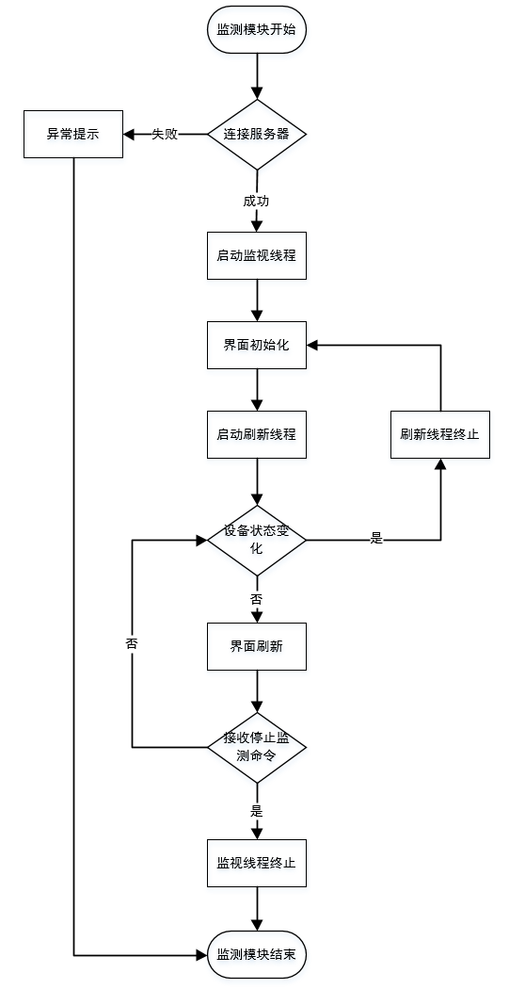

图 4‑9 设备监测模块流程图

### 基础数据管理模块实现

基础数据管理模块包含四部分数据：服务器参数、产线参数、机床参数、机器人参数。这四部分汇集在一个tabControl中，如图4-10所示：

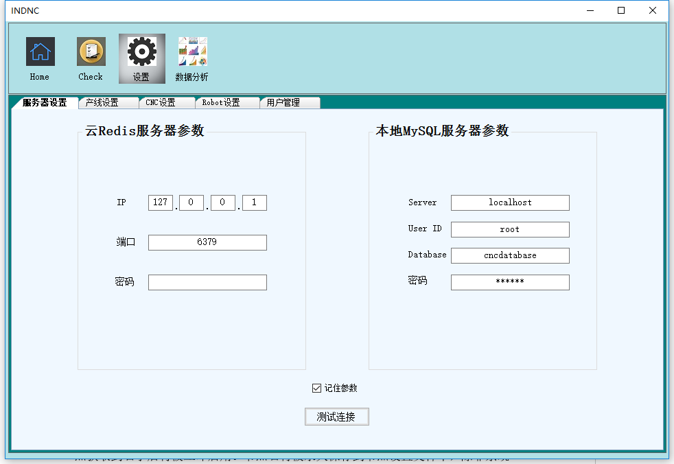

图 4‑10 基础数据管理界面示意图

服务器参数分为Redis服务器参数和MySQL服务器参数两部分，涉及到服务器IP地址、端口号等参数；产线参数包含车间号产线号。这两部分数据块的数据量小，使用频率低，采用C#窗体程序中的Properties.Settings.Default用户变量存储可节省数据库开销，提高程序运行速度；同时更高效实现参数记忆功能，部分Properties.Settings.Default中的用户变量如图4-11所示：

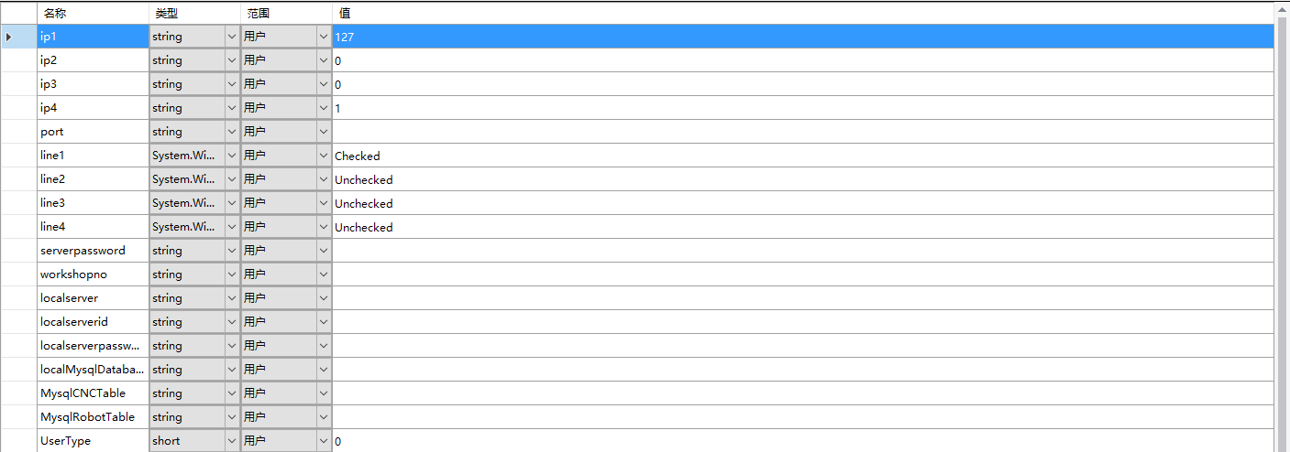

图 4‑11 用户变量结构

机床数据和机器人数据记录生产线上设备的必要信息，是实现设备状态监测的基础。机床数据和机器人数据都是围绕设备信息的关系型数据，具备唯一识别标志SN码，采用开源MySQL数据库存储该数据，不仅能提高读取效率，还能降低成本。机床MySQL数据存储结构设计如图4-12所示：

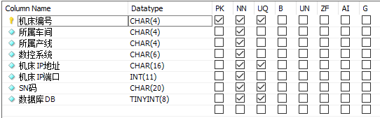

图 4‑12 机床MySQL数据存储结构

生产线设备编号、IP地址、SN码和对应的数据库DB号是唯一的，与SN码相比，将机床编号做为主键的好处是能更清晰的识别生产线上的设备，且在数据显示表格上能按照编号排序，整体数据更直观。

机器人和机床数据存储结构基本相似，但存储的数据库表不同。其对应的数据库表名可以在界面下方设置，保持和MySQL数据库表一致即可。

### 用户管理模块实现

用户管理模块实现的功能有：账户登录、修改密码、注销账户、创建账户和删除账户。软件运行时默认用户为操作工，没有权限修改任何参数配置，登录管理员或其它账户时才获取修改参数权限。管理员和其它账户可以修改密码和注销，但只有管理员由权限创建和删除账户。用户管理模块流程图如图4-13所示：

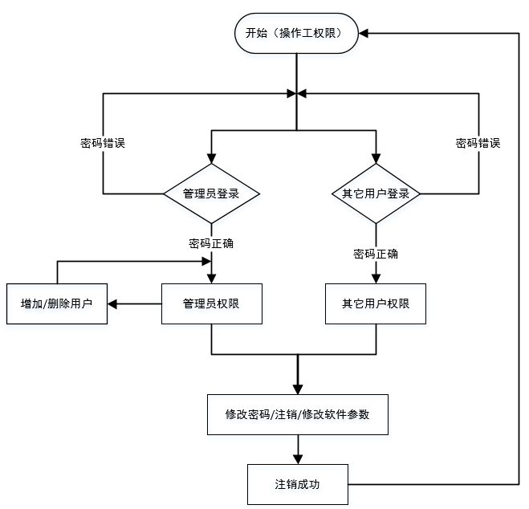

图 4‑13 用户管理模块流程图

## 本章小结

本章首先详细分析了面向汽车轮毂单元加工自动化生产线应用软件需求，然后从软件层次结构上分析了数据采集层的特点，接着从软件的各个功能模块实现进行论述和分析，着重展示了相关数据结构及软件运行图像。

# 面向汽车关键零部件自动化生产线软件测试

## 测试环境

因面向汽车关键零部件自动化生产线尚未组建成功，故只能模拟生产线环境，在虚拟机下进行测试，测试环境如表5.1所示：

表 5.1 软件测试环境

|  |  |  |
| --- | --- | --- |
| 类型 | 模拟类型 | 版本 |
| 虚拟机数控系统 | 数控机床 | 1.25_Z16 |
| DCAgent | 数据采集软件 |  |
| INDNC | 生产线应用软件 | 1.0 |
| CentOS | 服务器系统 | 7.0 |
| Redis | Reids数据库 | 3.2.8 |

其中，数控系统和CentOS均运行在虚拟机下，其IP地址和端口配置如表5.2所示：

表 5.2 IP地址和端口配置

|  |  |  |
| --- | --- | --- |
| 类型 | IP地址 | Port |
| 虚拟机数控系统 | 192.168.213.197 | 10001 |
| CentOS | 192.168.213.128 | 6379 |
| Redis | Reids数据库 | 3.2.8 |

## 数据管理功能测试

运行INDNC软件，按照表5.2设置云端Redis服务器IP地址和端口号，同时根据本地MySQL服务器配置设置其参数，如图5-1所示：

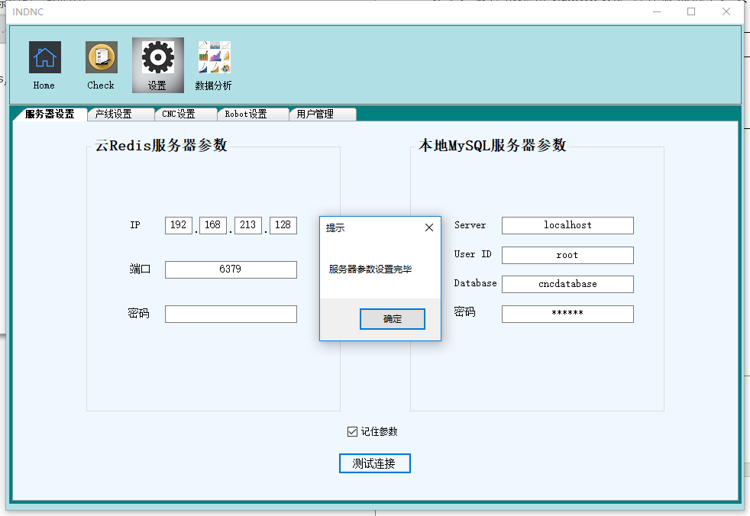

图 5‑1 服务器参数设置

测试连接显示“服务器参数设置完毕”，即本地服务器和云端Redis服务器参数设置有效，能成功连接。因虚拟机下只能运行数控机床系统，故仅配置的CNC设备参数，如图5-2所示：

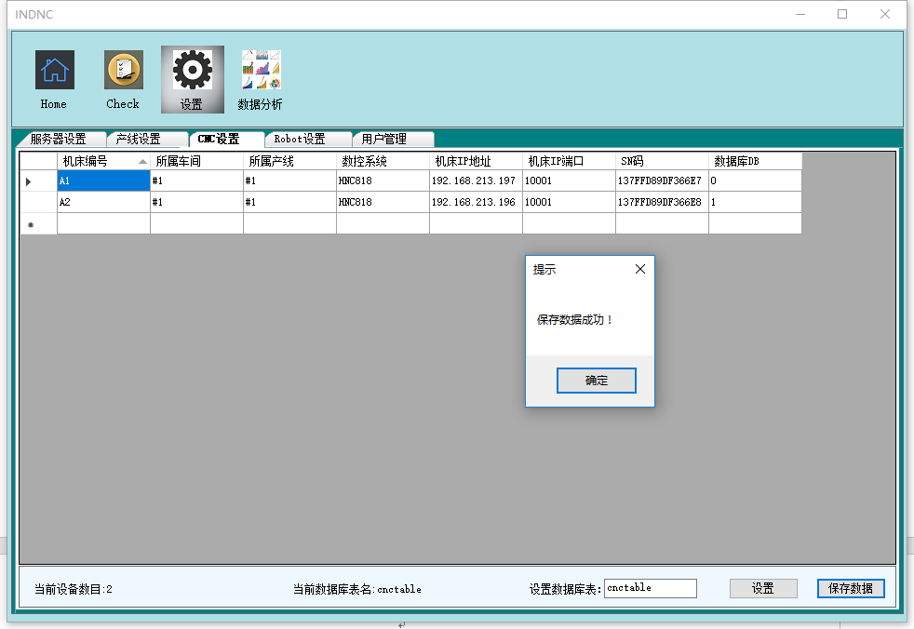

图 5‑2 数控机床设置

测试中设置了两台数控机床参数，而机器人数据为空，查看本地MySQL数据库验证数据保存结果，如图5-3所示：



图 5‑3 MySQL数据库数据存储

即数控机床设置的参数成功保存到本地MySQL数据库中，且支持数据的增删查改。

由测试结果可知，数据管理功能能够实现服务器参数、产线参数、数控机床参数、机器人参数等数据的设置和修改，达到了软件设计功能需求。

## 机床状态监测功能测试

在上一节测试中设置的相关数据基础上，测试机床状态监测功能及Redis集群服务器数据存储情况。因CentOS下Redis数据库数据不够直观，故使用windows系统下的RedisClient连接CentOS，将其数据直观的展示出来。机床状态监测情形如图5-4所示：

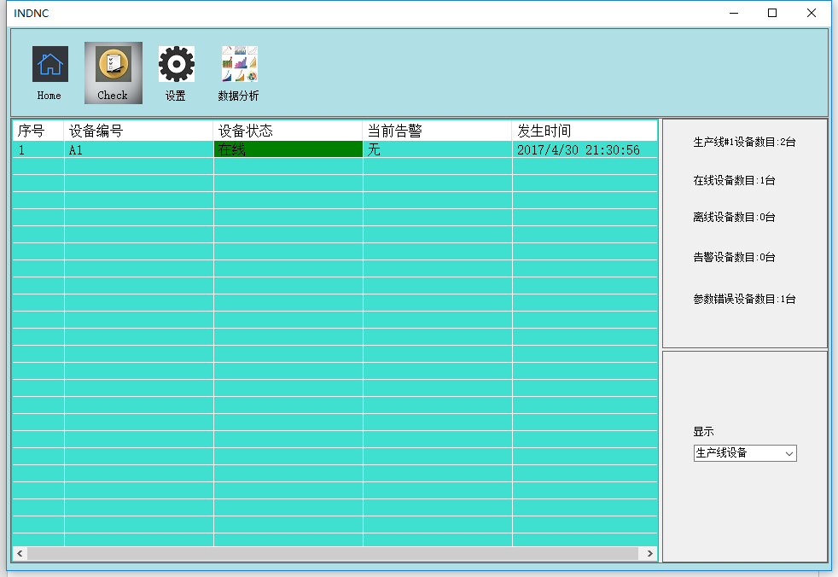

图 5‑4 机床状态监测图

测试中，机床状态监测画面稳定，在线设备的“发生时间”每秒刷新，没有闪动。根据设置的机床参数，一台设备在线，另一台设备参数设置错误，监测内容没有错误。在测试过程中，断开数控机床系统连接，则自动监测到机床状态变化，刷新状态显示，如图5-5所示：

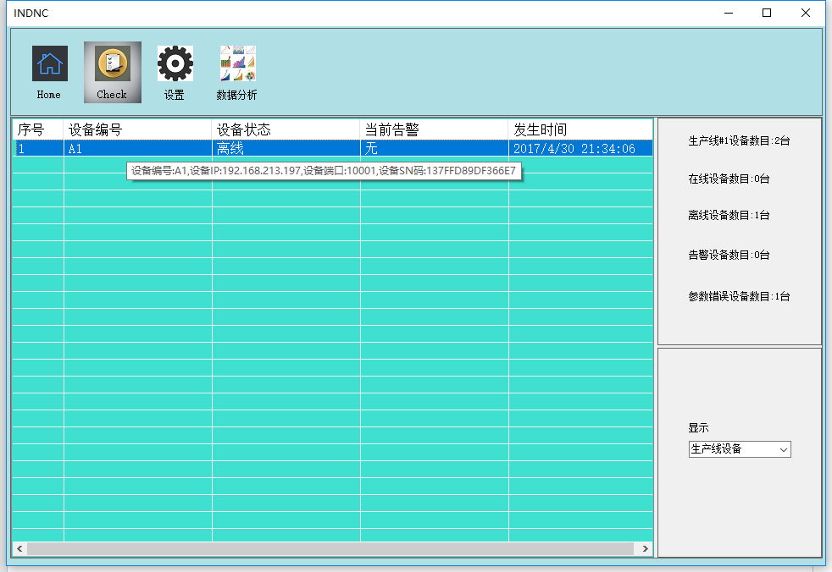

图 5‑5 机床状态变化时机床状态监测图

另外，点击机床状态监测列表中的设备信息，将显示设备的具体参数；在下拉框选择监测的状态类型，结果也没有错误，即机床状态监测功能达到了软件设计功能需求。

Redis服务器在上述测试中存储的数据如图5-6所示：

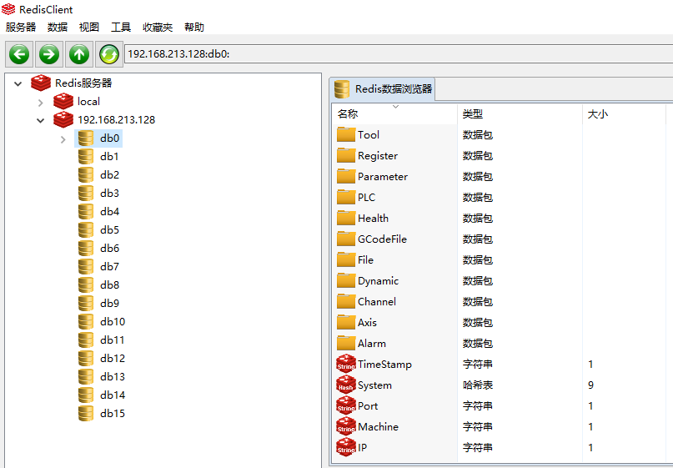

图 5‑6 Redis服务器存储的数据

通过在CentOS中查询Redis数据库，可得到测试时间Redis数据存储情况：数据存储大小为16.83M，key的数量为 37。即Redis服务器存储数据完全同步，其数据存储信息如图5-7所示：

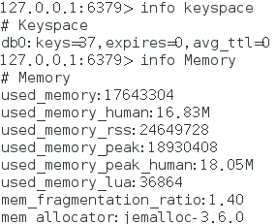

图 5‑7 Redis服务器存储数据信息

## 用户管理功能测试

用户管理功能测试包括用户登录、增加用户、删除用户、修改密码和注销用户测试，使用功能性测试方法进行多次测试，得到的测试结果如表5.3所示：

表 5.3 用户管理测试输入与输出

|  |  |  |
| --- | --- | --- |
| 编号 | 输入数据 | 实际输出 |
| 1 | 登录，管理员账户：管理员 密码：416520 | 管理员：登录成功 |
| 2 | 登录，管理员账户：管理员 密码：000000 | 管理员：密码错误，登录失败 |
| 3 | 添加用户，用户名：qhw密码：0 | 添加用户失败，密码不能小于6位 |
| 4 | 添加用户，用户名：qhw密码：416520 | 添加用户qhw成功 |
| 5 | 修改密码，密码：000000 确认密码：111111 | 管理员：修改密码失败，两次输入的密码不一致 |
| 6 | 注销账户 | 管理员：注销成功 |

通过测试可知用户管理功能能够达到软件设计功能需求。

## 本章小结

本章对面向汽车轮毂单元加工自动化生产线应用软件进行了功能测试，测试平台为华中数控八型系统虚拟机和CentOS服务器虚拟机，对软件的机床状态监测，Redis服务器数据读取，生产线数据管理和用户管理等功能进行了测试，均满足设计需求。

# 总结与展望（分三部分：结论，建议，展望）

## 结论

建设全国产的面向汽车轮毂单元加工自动化生产线具有非常重大的意义，它既是向垄断汽车关键零部件制造行业的国外数控机床和机器人的挑战，也是提升国产设备技术水平的一次尝试。本文以面向汽车轮毂单元加工自动化生产线为研究主体，对生产线建设中的关键技术进行了详细的分析和讨论。

首先，本文对汽车轮毂单元的毛坯和成品零件图进行了特征分析，根据工艺设计原则设计了汽车轮毂单元的工艺流程，并引入过程能力指数控制工艺加工质量，以工序一中外圆车削工步为例对该工步质量特性分布进行了分析和研究。接着根据工艺流程剖析数控机床和机器人选型原则，并以工序一为例进行机床选型。根据加工工艺和设备特征设计自动化生产线布局，同时剖析车间网络需求，设计出适用于面向汽车轮毂单元加工自动化生产线的车间网络拓扑图，并对网络设备进行理论计算和硬件选型。最后在Redis服务器配置方面从服务器拓扑结构上进行了分析和理论计算验证，给出了服务器硬件选型清单及预算方案。

软件设计方面，详细分析了应用软件需求，然后设计出应用软件整体框架和流程图。应用软件将数据采集和实时应用分层，利用高性能Redis服务器存储数据，极大的提升了数据读取的速度，同时屏蔽了底层设备差异，提高了生产线柔性，更易于生产线的调整与拓展。引入Redis集群技术，保证车间服务器的高性能和稳定性。集成生产线设备监控、基础数据管理、系统服务管理等功能，实现车间生产可视化。

## 展望

由于一些原因，本文针对面向汽车轮毂单元加工自动化生产线的研究在某些方面还存在不足，需要在后期继续进行研究和探讨：

（1）面向汽车轮毂单元加工自动化生产线机器人具体实施方案研究不够深入，需要联系机器人厂家根据生产线特点联合制定详细的解决方案。

（2）Redis服务器热数据存储有集群技术作为保障，但热数据与持久化存储之间的具体技术方案还没有实现，在后续工作中，将引入分布式存储技术持久化存储过期热数据，以此延长车间数据存活周期。

（3）应用软件还未在生产线上进行实地测试，待生产线完全组建成功，具备测试条件时将实地测试软件性能。

# 参考文献

[1] 陈波. 我国汽车行业营销趋势研究. 企业经济. 2012, (06): 90-93.

[2] 金柏冬, 周传珍. 国产数控机床质量现状简析. 质量与可靠性. 2009, (03): 4-7.

[3] 王博. 中国机械制造行业现状分析及未来发展方向. 企业技术开发. 2013, (21): 9-10.

[4] 张根保, 柳剑. 提高国产数控机床可靠性的若干关键问题. 世界制造技术与装备市场. 2014, (01): 85-89.

[5] 赵万华, 张俊, 刘辉, 杨晓君. 数控机床精度评价新方法. 中国工程科学. 2013, (01): 93-98.

[6] 金柏冬, 周传珍. 国产数控机床质量现状简析. 质量与可靠性. 2009, (03): 4-7.

[7] 四大技术成未来机床发展方向. 机床与液压. 2013, (23): 52.

[8] 陈永方, 陈明. 浅谈自动化生产线的发展. 广西轻工业. 2011, (01): 57-61.

[9] 高雪莲. 浅谈自动化生产线的发展. 现代工业经济和信息化. 2016, (08): 64-65.

[10] 叶寒, 付望, 张军, 刘华, et al. 制动器壳体类零件的自动化生产线设计. 组合机床与自动化加工技术. 2016, (03): 115-119.

[11] 陈揆能. 空调装配自动化生产线工艺研究及系统设计: [硕士]. 广东工业大学, 2015.

[12] 陈小军, 王芳, 谢达城. 槟榔包装的自动化生产线设计. 包装与食品机械. 2014, (05): 40-44.

[13] Zhu, X. L., Cao, J. B., Yu, Y., Hui, A. F., et al. Study on Automatic Production Line for Coating Shell Making of Refined Casting Mould. Advanced Materials Research.: Trans Tech Publ, vol. 305, 2011. 269-273.

[14] 高级轮毂单元(一). 汽车与配件. 2014, (16): 54-57.

[15] Zawodny, J. Redis: Lightweight key/value store that goes the extra mile. Linux Magazine. 2009, 79.

[16] Han, J., Haihong, E., Le, G., Du, J. Survey on NoSQL database. Pervasive computing and applications (ICPCA), 2011 6th international conference on.: IEEE, 2011. 363-366.

[17] Nishtala, R., Fugal, H., Grimm, S., Kwiatkowski, M., et al. Scaling Memcache at Facebook.. nsdi. vol. 13, 2013. 385-398.

[18] 闫明. 高可用可扩展集群化Redis设计与实现: [硕士]. 西安电子科技大学, 2014.

[19] 姚经纬, 杨福军. Redis分布式缓存技术在Hadoop平台上的应用. 计算机技术与发展. 2017, (06): 1-5.

[20] 王心妍, 毛莉君. 基于Twemproxy的Redis集群解决方案的设计与实现. 电子测试. 2016, (06): 16-17.

[21] Paksula, M. Persisting objects in redis key-value database. University of Helsinki, Department of Computer Science. 2010.

[22] Carlson, J. L. Redis in Action.: Manning Publications Co., 2013.

[23] Macedo, T., Oliveira, F. Redis cookbook.: " O'Reilly Media, Inc.", 2011.

[24] Xin-yan, W. Memcached and Redis in the cache. Journal of Wireless Internet Technology. 2012, 9: 8-9.

[25] Ji, Z., Ganchev, I., O'Droma, M., Ding, T. A Distributed Redis Framework for Use in the UCWW. Cyber-Enabled Distributed Computing and Knowledge Discovery (CyberC), 2014 International Conference on.: IEEE, 2014. 241-244.

[26] 卢小辉. 基于遗传算法的轿车轮毂轴承单元法兰盘轮毂优化设计: [硕士]. 华南理工大学, 2011.

[27] 林辉. 轮毂轴承单元参数化设计及有限元分析: [硕士]. 杭州电子科技大学, 2014.

[28] Piele, T., Wheel hub transmission unit for a drive wheel of a vehicle, drive wheel, and vehicle having an auxiliary drive. 2016, Google Patents.

[29] 宋裕民. 基于ANSYS的汽车轮毂单元静应力计算优化设计. 机械. 2009, (05): 54-56.

[30] 李玉玲. 基于过程能力指数的工序质量控制研究: [硕士]. 重庆大学, 2008.

[31] 生志荣. 过程能力分析与过程能力指数的有关研究: [硕士]. 华东师范大学, 2007.

[32] Frank, M., Juran's Quality Control Handbook. 1988, McGraw-Hill, New York.

[33] 何倩. 基于过程能力指数的计量抽样检验方案的研究: [硕士]. 燕山大学, 2014.

[34] Kane, V. E. Process capability indices. Journal of quality technology. 1986, 18(1): 41-52.

[35] 汤淑明, 王飞跃. 过程能力指数综述. 应用概率统计. 2004, (02): 207-216.

[36] 刘世豪, 杜彦斌, 姚克恒, 唐敦兵. 面向智能制造的数控机床多目标优选法研究. 农业机械学报. 2017, (03): 396-404.

[37] 国产机器人产业发展现状及未来突破方向. 起重运输机械. 2016, (04): 27.

[38] 宁国良. 基于空间的汽车生产线布局规划设计: [硕士]. 沈阳理工大学, 2015.

[39] 具备无线及网络功能的未来汽车安全堪忧. 硅谷. 2010, (11): 25.

[40] 范金玲, 王月芹. 基于CC-LINK现场总线的自动化生产线组网. 内江科技. 2013, (02): 100-101.

[41] 肖本海, 郑莹娜, 邹世鹏, 肖小亭, et al. 全自动冲压生产线组网及分布式监控系统设计. 机床与液压. 2016, (07): 96-104.

[42] 张雷. 工业以太网拓扑设计与优化研究: [博士]. 浙江大学, 2012.

[43] 何肇雄. 战术数据链组网技术研究: [博士]. 国防科学技术大学, 2011.

[44] 韦宏, 付友涛, 孔凡鹏, 孙洁, et al. 基于FPGA的千兆以太网设计. 现代电子技术. 2012, (18): 56-59.

[45] 胡广华. 制造车间布局优化方法研究与系统实现: [博士]. 华中科技大学, 2007.

[46] 刘博士. 路由器/交换机通用控制方法与实现: [硕士]. 电子科技大学, 2012.

# 致谢

首先衷心感谢我的导师，向华副教授，本文从选题、设计到最终的完成，无一不凝聚着导师的心血。在我攻读硕士研究生的两年学习期间，导师渊博的学识、丰富的实践经验、严谨的治学态度、踏实的工作作风和敢于创新的科研精神，都让我受益匪浅，并将对我今后的工作和生活产生深远的影响，在此我向恩师向华副教授致以衷心的感谢和崇高的敬意。

同时，感谢杨建中教授和李振翰博士在本文写作过程中给予的帮助和指导，感谢华中数控有限公司给予的技术支持。

感谢与我同一实验室的所以兄弟姐妹，在这两年的学习生活中，大家一同分享学习的经验和生活的喜悦，留下了许多美好的回忆，我将永远铭记这段珍贵时光。

感谢我挚爱的家人多年来对我精神上和物质上无私的支持和鼓励，感谢他们一直在身后默默地支持我的学业！

最后，向阅读评审本文的各位专家学者表示衷心的感谢！

秦华伟

2017年5月于华中科技大学

# 附录

## 附录一

附录表 1 PF2轮毂单元工序二参数规格

|  |  |  |  |  |
| --- | --- | --- | --- | --- |
| 序号 | 工步 | 主轴转速 | 进给量 | 尺寸规格 |
| 1 | 粗车 | 900 | 0.25-0.33 |  |
| 2 | 尖刀 | 800 | 0.15-0.16 |  |
| 2 | 精镗 | 1300 | 0.2-0.25 |  |

附录表 2 PF2轮毂单元工序三参数规格

|  |  |  |  |  |
| --- | --- | --- | --- | --- |
| 序号 | 工步 | 主轴转速 | 进给量 | 尺寸规格 |
| 1 | 精车 | 1500 | 0.1 |  |

附录表 3 PF2轮毂单元工序四参数规格

|  |  |  |  |  |  |
| --- | --- | --- | --- | --- | --- |
| 序号 | 工步 | 主轴转速 | 恒线速 | 进给量 | 尺寸规格 |
| 1 | 钻孔 | 1800 | 360 |  |  |
| 2 | 钻孔 | 3500 | 350 |  |  |
| 3 | 倒角 | 2000 | 100 |  |  |
| 4 | M6攻丝 | 300 | 300 |  | M6-1.00 |
| 5 | M12攻丝 | 300 |  | 1.25 | M12-1.25 |

附录表 4 PF2轮毂单元工序五参数规格

|  |  |  |  |
| --- | --- | --- | --- |
| 序号 | 工步 | 拉力 | 尺寸规格 |
| 1 | 中孔拉花键 |  |  |

附录表 5 PF2轮毂单元工序六参数规格

|  |  |  |  |
| --- | --- | --- | --- |
| 序号 | 工步 | 刀具 | 尺寸规格 |
| 1 | 打标 | 针头 |  |

## 附录二

附录表 6 数控机床型号清单

|  |  |  |  |  |
| --- | --- | --- | --- | --- |
| 型号 | 类型 | 主轴功率 | 主轴最大转速 | 台数 |
| CH7520C | 车床 | 11/15 | 4000 | 10 |
| CH7520B | 车床 | 11/15 | 3000 | 4 |
| CK7620P | 车床 | 7.5/11 | 4000 | 1 |
| VMC850LT | 加工中心 | 7.5/11 | 8000 | 32 |
| CK7516 | 车床 | 15/18.7 | 8000 | 4 |
| 其它 |  |  |  | 21 |

## 附录三

附录表 7 车间网络硬件选型清单及预算

|  |  |  |  |  |  |
| --- | --- | --- | --- | --- | --- |
| 设备名称 | 参考型号与规格 | 设备估价 | 数量 | 合计 | 设备描述 |
| 光纤收发器 | 跃图YT-1200-20  千兆单模光纤收发器 | 500元/台 | 1 | 500元 | 接入光纤，保证信号稳定 |
| 工业级交换机1 | 华为S5720-32P-EI-AC  背板带宽：598Gbps/5.98Tbps  包转发率：168Mpps  端口数量：34个 | 5677元/台 | 1 | 5677元 | 组建千兆局域网 |
| 工业级交换机（2&3&4&5&6） | H3C S5024PV2-EI  背板带宽：192Gbps  包转发率：60Mpps  端口数量：28个 | 1749元/台 | 5 | 8745元 | 组建千兆局域网 |
| 工业级路由器 | TP-LINK TL-R478  宽带路由器 | 369元/台 | 1 | 369元 | 接入城域网 |
| 现场工控机 | ARK-3500  研华嵌入式工控机 | 6500元/台 | 5 | 32500元 | 现场控制 |
| 现场服务器 | 戴尔PowerEdge R720 机架式服务器 | 12000元/台 | 1 | 12000元 | 存储现场数据 |
| 辅助设备（网线、电源插座） |  |  |  | 1000元 |  |
| 设备合计费用60791元 | | | | | |